Área de Gobierno de Presidencia, Hacienda, Modernización y Recursos Humanos
Dirección General de Contratación y Patrimonio
Ref.: MVRS
A la Junta de Gobierno de la Ciudad
El Concejal de gobierno del Área de Presidencia, Hacienda, Modernización y Recursos Humanos,
a propuesta de la Jefa de Servicio de Contratación, a iniciativa del director general de
Contratación y Patrimonio y de la coordinadora general de Hacienda, Contratación y
Patrimonio, somete a la consideración de la Junta de Gobierno de la Ciudad de Las Palmas de
Gran Canaria, la siguiente
PROPUESTA DE ACUERDO
ASUNTO.- Aprobación del Plan Anual de Contratación del Ayuntamiento de Las Palmas de Gran
Canaria para 2025.
ÓRGANO COMPETENTE: Junta de Gobierno de la Ciudad de Las Palmas de Gran Canaria.
SESIÓN: 27 de marzo de 2025.
TRÁMITE INTERESADO: Aprobación del Plan Anual de Contratación del Ayuntamiento de Las
Palmas de Gran Canaria para 2025.
ANTECEDENTES
I.- Comunicación interior de fecha 20 de febrero de 2025 dirigida a los distintos centros
gestores para la remisión de la información relativa al Plan Anual de Contratación 2025.
II.- Información remitida por los Centros Gestores.
FUNDAMENTOS DE DERECHO
a) NORMATIVA APLICABLE
- Ley 9/2017, de 8 de noviembre, de Contratos del Sector Público, por la que se transponen al
ordenamiento jurídico español las Directivas del Parlamento Europeo y del Consejo 2014/23/UE y
2
-
014/24/UE, de 26 de febrero de 2014 (LCSP).
Ley 39/2015, de 1 de octubre, del Procedimiento Administrativo Común de las Administraciones
Públicas.
-
5
-
Ley 7/1985, de 2 de abril, reguladora de las Bases del Régimen Local, modificada por la Ley
7/2003, de 16 de diciembre, de medidas para la modernización del gobierno local. (LRBRL).
Real Decreto 2568/1986, de 28 de noviembre, por el que se aprueba el Reglamento de
Organización y Funcionamiento y Régimen Jurídico de las Entidades Locales (en adelante ROF).
Reglamento Orgánico del Gobierno y de la Administración del Ayuntamiento de Las Palmas de
Gran Canaria, en adelante (ROGA).
Decreto de la Alcaldesa número 26777/2023, de 26 de junio, modificado por Decreto de la
-
-
Alcaldesa nº 31537/2023, de 9 de agosto, por el que se establece la estructura orgánica superior y
directiva de las Áreas de Gobierno, se procede a la designación y nombramiento de los titulares
de las mismas y de los de las Concejalías Delegadas y marco legal de funciones de estos.
Página 1 de 51
Código Seguro De Verificación
Firmado Por
eGCQHZaz3pcXo7YAmlhOeA==
Estado
Fecha y hora
Francisco Hernández Spínola - Concejal de Gobierno del Área de Presidencia,
Hacienda, Modernización y Recursos Humanos
Firmado
26/03/2025 11:03:50
Dunnia Rodríguez Viera - coordinadora general de Hacienda, contratación y
Patrimonio
Firmado
26/03/2025 10:15:01
Rafael de Francisco Concepción - Director General de Contratación y Patrimonio
Maria Vanessa Rodriguez Sanchez - Jefa de Servicio de Contratación-MVRS
Firmado
Firmado
Página
26/03/2025 08:52:16
26/03/2025 08:48:13
1/51
Observaciones
Url De Verificación
Normativa
https://www.laspalmasgc.es/es/online/sede-electronica/codigo-seguro-de-verificacion
Este informe tiene carácter de copia electrónica auténtica con validez y eficacia administrativa de ORIGINAL (art. 27 Ley 39/2015).
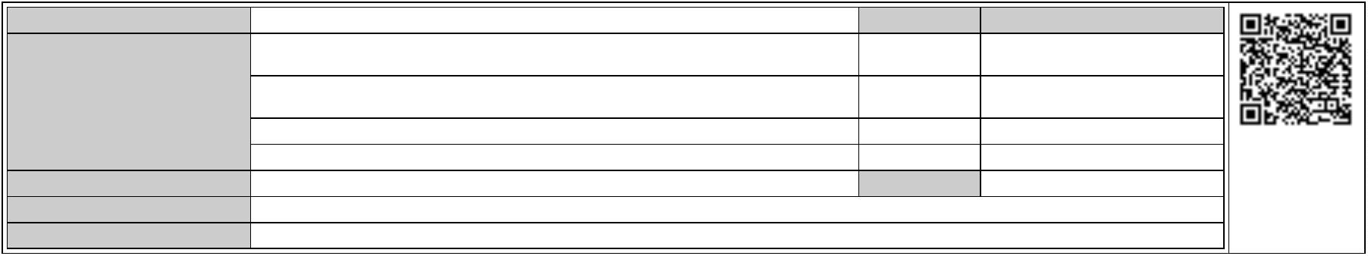

Área de Gobierno de Presidencia, Hacienda, Modernización y Recursos Humanos
Dirección General de Contratación y Patrimonio
Ref.: MVRS
-
Decreto de la Alcaldesa n.º 28121/2023, de fecha 12 de julio de 2023, por el que se establecen
los ámbitos materiales, sectores funcionales y la estructura organizativa del Área de Gobierno de
Presidencia, Hacienda, Modernización y Recursos Humanos, modificado por Decreto 6674/2024,
de 20 de febrero.
b) CONSIDERACIONES JURÍDICAS
Primera.- En el proceso de adaptación a las directivas europeas, el artículo 28.4 de la LCSP
establece la necesidad de una programación previa de la actividad de contratación pública por
parte de las entidades del sector público, a desarrollar en el ejercicio o en períodos plurianuales
en los siguientes términos:
“
Las entidades del sector público programarán la actividad de contratación pública, que
desarrollarán en un ejercicio presupuestario o períodos plurianuales y darán a conocer su plan de
contratación anticipadamente mediante un anuncio de información previa previsto en el artículo
1
34 que al menos recoja aquellos contratos que quedarán sujetos a una regulación armonizada”.
No obstante, la planificación contractual prevista en el artículo 28.4 de la LCSP ya se recogía en el
artículo 73 del Real Decreto 1098/2001, de 12 de octubre, si bien ahora se prevé con un mayor
detalle.
El plan de contratación se configura como un plan meramente informativo y no vinculante de la
“contratación mayor” del Ayuntamiento de Las Palmas de Gran Canaria, de carácter anual.
El plan incluye los contratos sujetos a regulación armonizada (contratos SARA), así como el resto
de contratos identificados por los servicios gestores, tanto de obras, suministros y servicios,
concesión de servicios, concesión de obras, privados, mixtos, cuyo anuncio de licitación esté
previsto publicar antes del día 31 de diciembre de 2025, independientemente de que la ejecución
de la actividad de la contratación pública se vaya a desarrollar en el ejercicio presupuestario 2025
o en un período plurianual posterior.
Segunda.- La Disposición adicional segunda, punto 4 de la LCSP, establece que:
“
En los municipios de gran población a que se refiere el artículo 121 de la Ley 7/1985, de 2 de abril,
Reguladora de las Bases del Régimen Local, las competencias del órgano de contratación que se
describen en los apartados anteriores se ejercerán por la Junta de Gobierno Local, cualquiera que
sea el importe del contrato o la duración del mismo, siendo el Pleno el competente para aprobar
los pliegos de cláusulas administrativas generales.”
Tercera.- El artículo 63.2 de la citada Ley 9/2017, de 8 de noviembre, de Contratos del Sector
Público establece que:
“
El perfil de contratante podrá incluir cualesquiera datos y documentos referentes a la actividad
contractual de los órganos de contratación. En cualquier caso, deberá contener tanto la
información de tipo general que puede utilizarse para relacionarse con el órgano de contratación
como puntos de contacto, números de teléfono y de fax, dirección postal y dirección electrónica,
informaciones, anuncios y documentos generales, tales como las instrucciones internas de
Página 2 de 51
Código Seguro De Verificación
Firmado Por
eGCQHZaz3pcXo7YAmlhOeA==
Estado
Fecha y hora
Francisco Hernández Spínola - Concejal de Gobierno del Área de Presidencia,
Hacienda, Modernización y Recursos Humanos
Firmado
26/03/2025 11:03:50
Dunnia Rodríguez Viera - coordinadora general de Hacienda, contratación y
Patrimonio
Firmado
26/03/2025 10:15:01
Rafael de Francisco Concepción - Director General de Contratación y Patrimonio
Maria Vanessa Rodriguez Sanchez - Jefa de Servicio de Contratación-MVRS
Firmado
Firmado
Página
26/03/2025 08:52:16
26/03/2025 08:48:13
2/51
Observaciones
Url De Verificación
Normativa
https://www.laspalmasgc.es/es/online/sede-electronica/codigo-seguro-de-verificacion
Este informe tiene carácter de copia electrónica auténtica con validez y eficacia administrativa de ORIGINAL (art. 27 Ley 39/2015).


Área de Gobierno de Presidencia, Hacienda, Modernización y Recursos Humanos
Dirección General de Contratación y Patrimonio
Ref.: MVRS
contratación y modelos de documentos, así como la información particular relativa a los contratos
que celebre.”
Por lo expuesto, y en virtud de las atribuciones que le confiere la normativa vigente, los decretos y
acuerdo precedente, la Junta de Gobierno,
ACUERDA
Primero.- Aprobar el Plan Anual de Contratación del Ayuntamiento de Las Palmas de Gran Canaria
para 2025, que se incorpora como Anexo.
Segundo.- Publicar el Plan Anual de Contratación en el perfil de contratante del Ayuntamiento de
Las Palmas de Gran Canaria y en la intranet municipal.
Tercero.- Régimen de Recursos: Contra el presente acto expreso que se publica, que es definitivo
en vía administrativa, podrá interponerse en el plazo de DOS MESES, contados desde el día
siguiente al de la publicación, RECURSO CONTENCIOSO-ADMINISTRATIVO ante el Juzgado de lo
Contencioso-Administrativo de Las Palmas de Gran Canaria que por reparto corresponda, a tenor
de lo establecido en el artículo 46 de la Ley 29/1998, de 13 de julio, Reguladora de la Jurisdicción
Contencioso-Administrativa, en concordancia con el artículo 123.1 de la Ley 39/2015, de 1 de
octubre, del Procedimiento Administrativo Común de las Administraciones Públicas.
No obstante, con carácter potestativo y previo al recurso contencioso-administrativo, señalado en
el párrafo anterior, podrá interponerse RECURSO DE REPOSICIÓN, ante el mismo órgano que lo ha
dictado, en el plazo de UN MES, que se contará desde el día siguiente al de la fecha de la
publicación, de conformidad con lo dispuesto en el artículo 124.1 de la Ley 39/2015, de 1 de
octubre, del Procedimiento Administrativo Común de las Administraciones Públicas.
A tenor del apartado 2 del artículo 124 de la Ley 39/2015, de 1 de octubre, del Procedimiento
Administrativo Común de las Administraciones Públicas, el plazo máximo para dictar y notificar la
resolución del recurso será de UN MES; transcurrido dicho plazo sin haberse notificado resolución
expresa, de conformidad con el artículo 24.1, párrafo tercero, de la ley referida, se producirá
silencio administrativo desestimatorio, y podrá interponer recurso contencioso administrativo en
el plazo de SEIS MESES, computados a partir del día siguiente a aquel en el que el recurso
potestativo de reposición debe entenderse desestimado por silencio administrativo.
Todo ello sin perjuicio de cualquiera otra acción o recurso que estimare oportuno interponer para
la mejor defensa de sus derechos.
Las Palmas de Gran Canaria, a fecha de firma electrónica
La Jefa de Servicio de Contratación
(Resolución nº 37285/2022, de 5 de octubre)
María Vanessa Rodríguez Sánchez
Página 3 de 51
Código Seguro De Verificación
Firmado Por
eGCQHZaz3pcXo7YAmlhOeA==
Estado
Fecha y hora
Francisco Hernández Spínola - Concejal de Gobierno del Área de Presidencia,
Hacienda, Modernización y Recursos Humanos
Firmado
26/03/2025 11:03:50
Dunnia Rodríguez Viera - coordinadora general de Hacienda, contratación y
Patrimonio
Firmado
26/03/2025 10:15:01
Rafael de Francisco Concepción - Director General de Contratación y Patrimonio
Maria Vanessa Rodriguez Sanchez - Jefa de Servicio de Contratación-MVRS
Firmado
Firmado
Página
26/03/2025 08:52:16
26/03/2025 08:48:13
3/51
Observaciones
Url De Verificación
Normativa
https://www.laspalmasgc.es/es/online/sede-electronica/codigo-seguro-de-verificacion
Este informe tiene carácter de copia electrónica auténtica con validez y eficacia administrativa de ORIGINAL (art. 27 Ley 39/2015).


(FOD) CONTRATACIÓN [Plan Contratación 2025]
Área de Gobierno de Presidencia, Hacienda, Modernización y Recursos Humanos
Dirección General de Contratación y Patrimonio
Ref.: MVRS
El Director General de Contratación y
Patrimonio
La Coordinadora General de Hacienda,
Contratación y Patrimonio
(Acuerdo de la Junta de Gobierno de la
Ciudad, de 19 de octubre de 2023)
(Acuerdo de la Junta de Gobierno de la
Ciudad, de 4 de noviembre de 2024)
Rafael de Francisco Concepción
Dunnia Rodríguez Viera
Conforme; tramítese para su deliberación en Junta de Gobierno con arreglo a lo dispuesto en el
artículo 41, d) del R.O.G.A.
El concejal de gobierno del Área de Presidencia,
Hacienda, Modernización y Recursos Humanos
(Decreto nº 26777/2023, de 26 de junio)
Francisco Hernández Spínola
Página 4 de 51
Código Seguro De Verificación
Firmado Por
eGCQHZaz3pcXo7YAmlhOeA==
Estado
Fecha y hora
Francisco Hernández Spínola - Concejal de Gobierno del Área de Presidencia,
Hacienda, Modernización y Recursos Humanos
Firmado
26/03/2025 11:03:50
Dunnia Rodríguez Viera - coordinadora general de Hacienda, contratación y
Patrimonio
Firmado
26/03/2025 10:15:01
Rafael de Francisco Concepción - Director General de Contratación y Patrimonio
Maria Vanessa Rodriguez Sanchez - Jefa de Servicio de Contratación-MVRS
Firmado
Firmado
Página
26/03/2025 08:52:16
26/03/2025 08:48:13
4/51
Observaciones
Url De Verificación
Normativa
https://www.laspalmasgc.es/es/online/sede-electronica/codigo-seguro-de-verificacion
Este informe tiene carácter de copia electrónica auténtica con validez y eficacia administrativa de ORIGINAL (art. 27 Ley 39/2015).
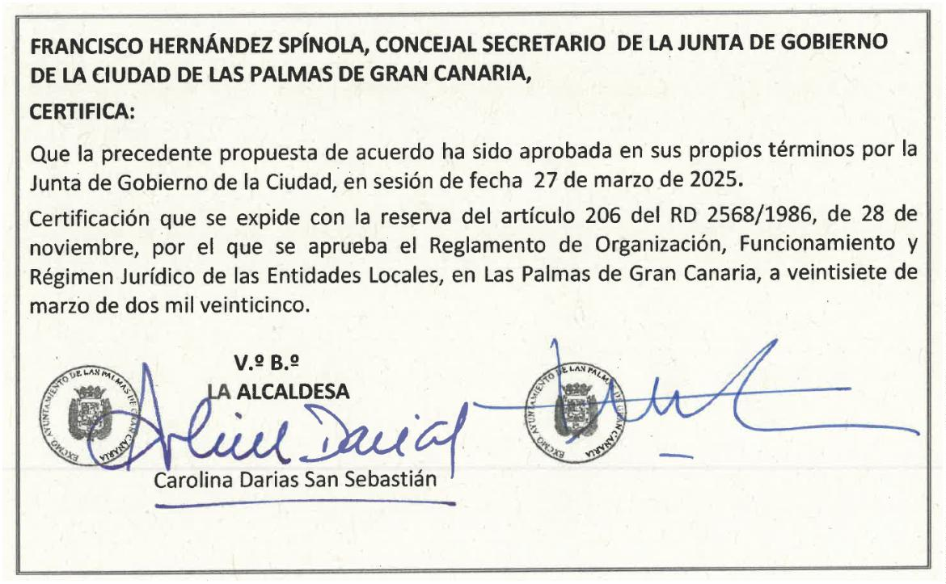

Código Seguro De Verificación
Firmado Por
eGCQHZaz3pcXo7YAmlhOeA==
Estado
Fecha y hora
Francisco Hernández Spínola - Concejal de Gobierno del Área de Presidencia,
Hacienda, Modernización y Recursos Humanos
Firmado
26/03/2025 11:03:50
Dunnia Rodríguez Viera - coordinadora general de Hacienda, contratación y
Patrimonio
Firmado
26/03/2025 10:15:01
Rafael de Francisco Concepción - Director General de Contratación y Patrimonio
Maria Vanessa Rodriguez Sanchez - Jefa de Servicio de Contratación-MVRS
Firmado
Firmado
Página
26/03/2025 08:52:16
26/03/2025 08:48:13
5/51
Observaciones
Url De Verificación
Normativa
https://www.laspalmasgc.es/es/online/sede-electronica/codigo-seguro-de-verificacion
Este informe tiene carácter de copia electrónica auténtica con validez y eficacia administrativa de ORIGINAL (art. 27 Ley 39/2015).
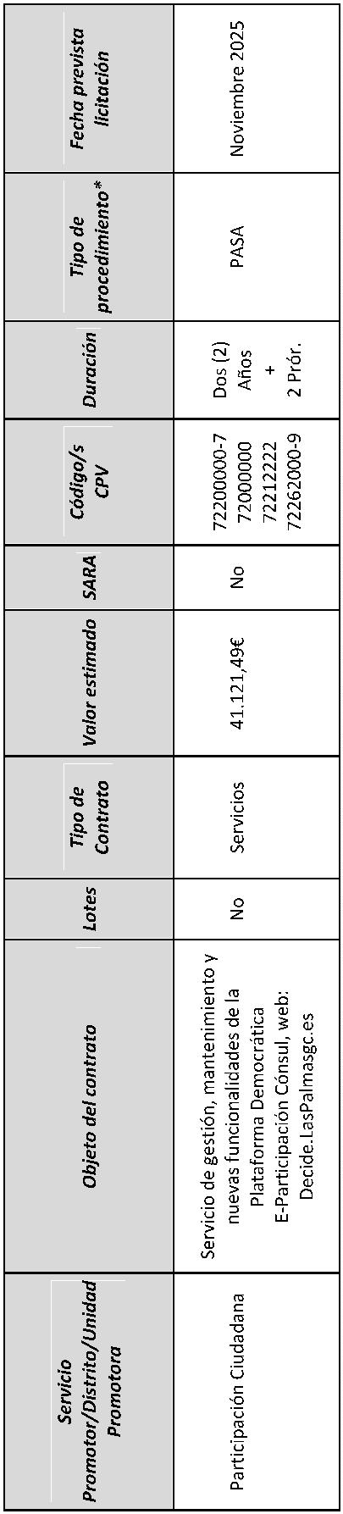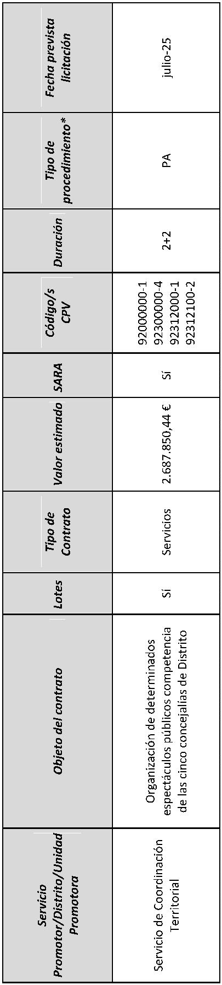

Código Seguro De Verificación
Firmado Por
eGCQHZaz3pcXo7YAmlhOeA==
Estado
Fecha y hora
Francisco Hernández Spínola - Concejal de Gobierno del Área de Presidencia,
Hacienda, Modernización y Recursos Humanos
Firmado
26/03/2025 11:03:50
Dunnia Rodríguez Viera - coordinadora general de Hacienda, contratación y
Patrimonio
Firmado
26/03/2025 10:15:01
Rafael de Francisco Concepción - Director General de Contratación y Patrimonio
Maria Vanessa Rodriguez Sanchez - Jefa de Servicio de Contratación-MVRS
Firmado
Firmado
Página
26/03/2025 08:52:16
26/03/2025 08:48:13
6/51
Observaciones
Url De Verificación
Normativa
https://www.laspalmasgc.es/es/online/sede-electronica/codigo-seguro-de-verificacion
Este informe tiene carácter de copia electrónica auténtica con validez y eficacia administrativa de ORIGINAL (art. 27 Ley 39/2015).
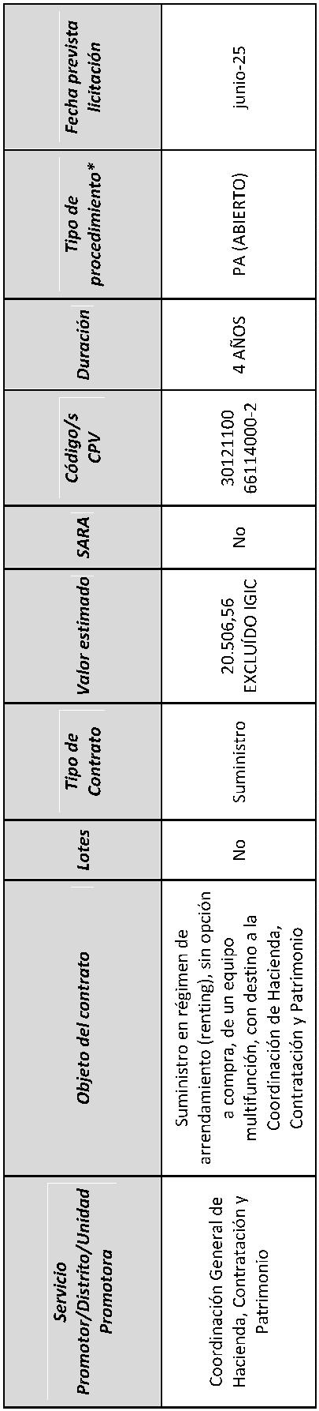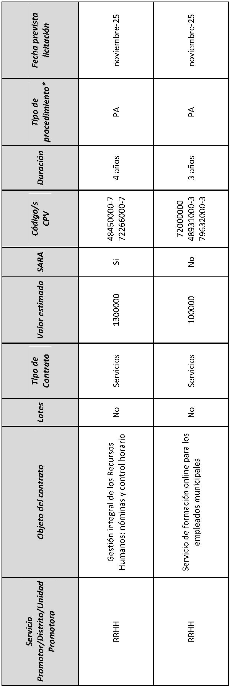

Código Seguro De Verificación
Firmado Por
eGCQHZaz3pcXo7YAmlhOeA==
Estado
Fecha y hora
Francisco Hernández Spínola - Concejal de Gobierno del Área de Presidencia,
Hacienda, Modernización y Recursos Humanos
Firmado
26/03/2025 11:03:50
Dunnia Rodríguez Viera - coordinadora general de Hacienda, contratación y
Patrimonio
Firmado
26/03/2025 10:15:01
Rafael de Francisco Concepción - Director General de Contratación y Patrimonio
Maria Vanessa Rodriguez Sanchez - Jefa de Servicio de Contratación-MVRS
Firmado
Firmado
Página
26/03/2025 08:52:16
26/03/2025 08:48:13
7/51
Observaciones
Url De Verificación
Normativa
https://www.laspalmasgc.es/es/online/sede-electronica/codigo-seguro-de-verificacion
Este informe tiene carácter de copia electrónica auténtica con validez y eficacia administrativa de ORIGINAL (art. 27 Ley 39/2015).
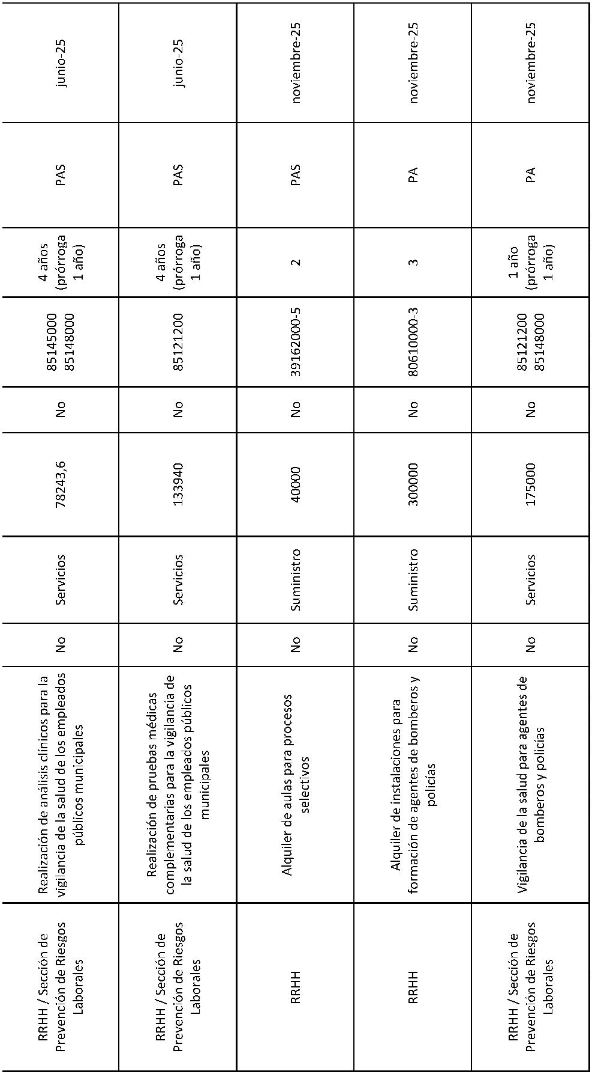

Código Seguro De Verificación
Firmado Por
eGCQHZaz3pcXo7YAmlhOeA==
Estado
Fecha y hora
Francisco Hernández Spínola - Concejal de Gobierno del Área de Presidencia,
Hacienda, Modernización y Recursos Humanos
Firmado
26/03/2025 11:03:50
Dunnia Rodríguez Viera - coordinadora general de Hacienda, contratación y
Patrimonio
Firmado
26/03/2025 10:15:01
Rafael de Francisco Concepción - Director General de Contratación y Patrimonio
Maria Vanessa Rodriguez Sanchez - Jefa de Servicio de Contratación-MVRS
Firmado
Firmado
Página
26/03/2025 08:52:16
26/03/2025 08:48:13
8/51
Observaciones
Url De Verificación
Normativa
https://www.laspalmasgc.es/es/online/sede-electronica/codigo-seguro-de-verificacion
Este informe tiene carácter de copia electrónica auténtica con validez y eficacia administrativa de ORIGINAL (art. 27 Ley 39/2015).
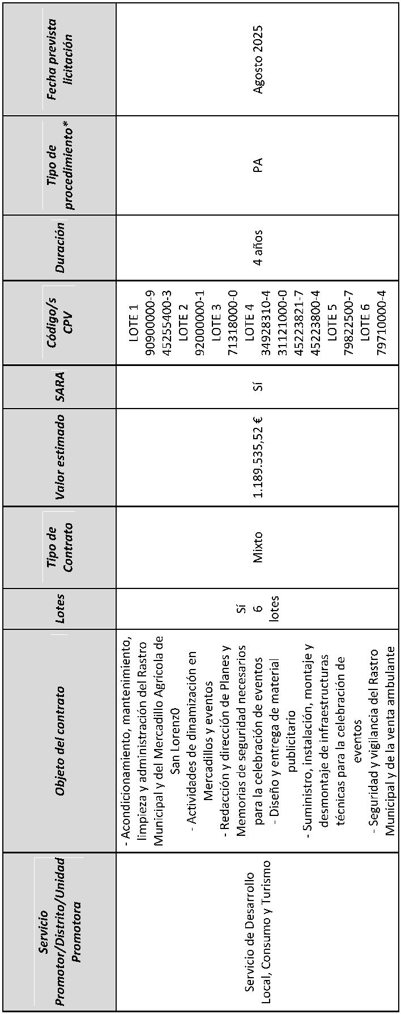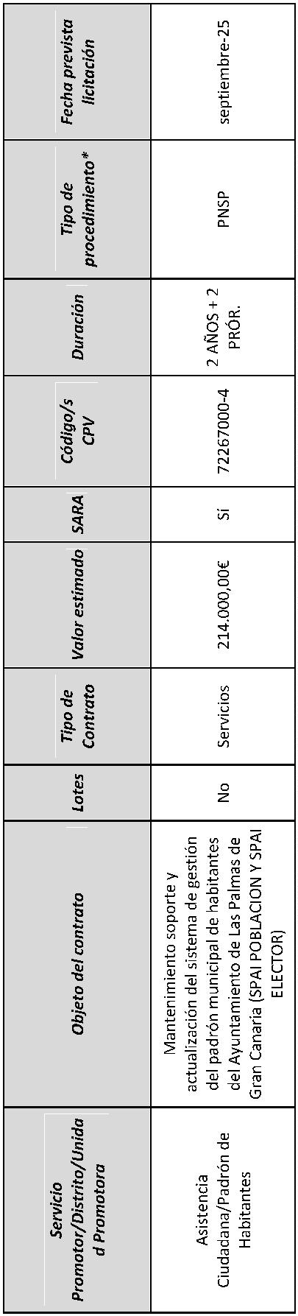

Código Seguro De Verificación
Firmado Por
eGCQHZaz3pcXo7YAmlhOeA==
Estado
Fecha y hora
Francisco Hernández Spínola - Concejal de Gobierno del Área de Presidencia,
Hacienda, Modernización y Recursos Humanos
Firmado
26/03/2025 11:03:50
Dunnia Rodríguez Viera - coordinadora general de Hacienda, contratación y
Patrimonio
Firmado
26/03/2025 10:15:01
Rafael de Francisco Concepción - Director General de Contratación y Patrimonio
Maria Vanessa Rodriguez Sanchez - Jefa de Servicio de Contratación-MVRS
Firmado
Firmado
Página
26/03/2025 08:52:16
26/03/2025 08:48:13
9/51
Observaciones
Url De Verificación
Normativa
https://www.laspalmasgc.es/es/online/sede-electronica/codigo-seguro-de-verificacion
Este informe tiene carácter de copia electrónica auténtica con validez y eficacia administrativa de ORIGINAL (art. 27 Ley 39/2015).
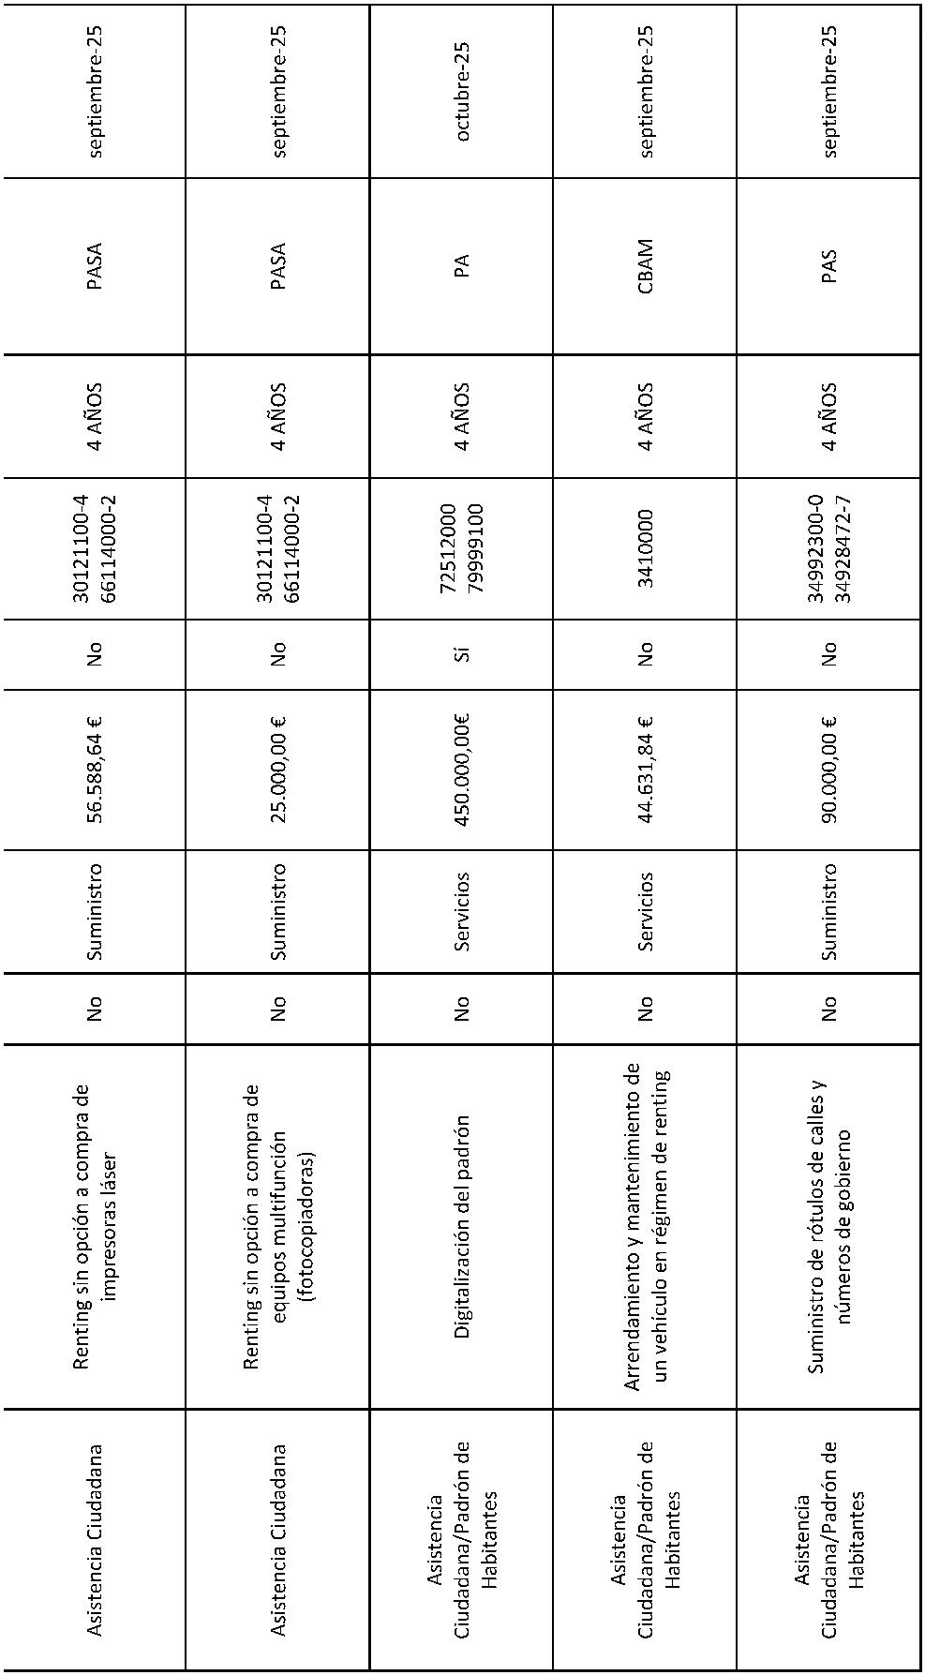

Código Seguro De Verificación
Firmado Por
eGCQHZaz3pcXo7YAmlhOeA==
Estado
Fecha y hora
Francisco Hernández Spínola - Concejal de Gobierno del Área de Presidencia,
Hacienda, Modernización y Recursos Humanos
Firmado
26/03/2025 11:03:50
Dunnia Rodríguez Viera - coordinadora general de Hacienda, contratación y
Patrimonio
Firmado
26/03/2025 10:15:01
Rafael de Francisco Concepción - Director General de Contratación y Patrimonio
Maria Vanessa Rodriguez Sanchez - Jefa de Servicio de Contratación-MVRS
Firmado
Firmado
Página
26/03/2025 08:52:16
26/03/2025 08:48:13
10/51
Observaciones
Url De Verificación
Normativa
https://www.laspalmasgc.es/es/online/sede-electronica/codigo-seguro-de-verificacion
Este informe tiene carácter de copia electrónica auténtica con validez y eficacia administrativa de ORIGINAL (art. 27 Ley 39/2015).
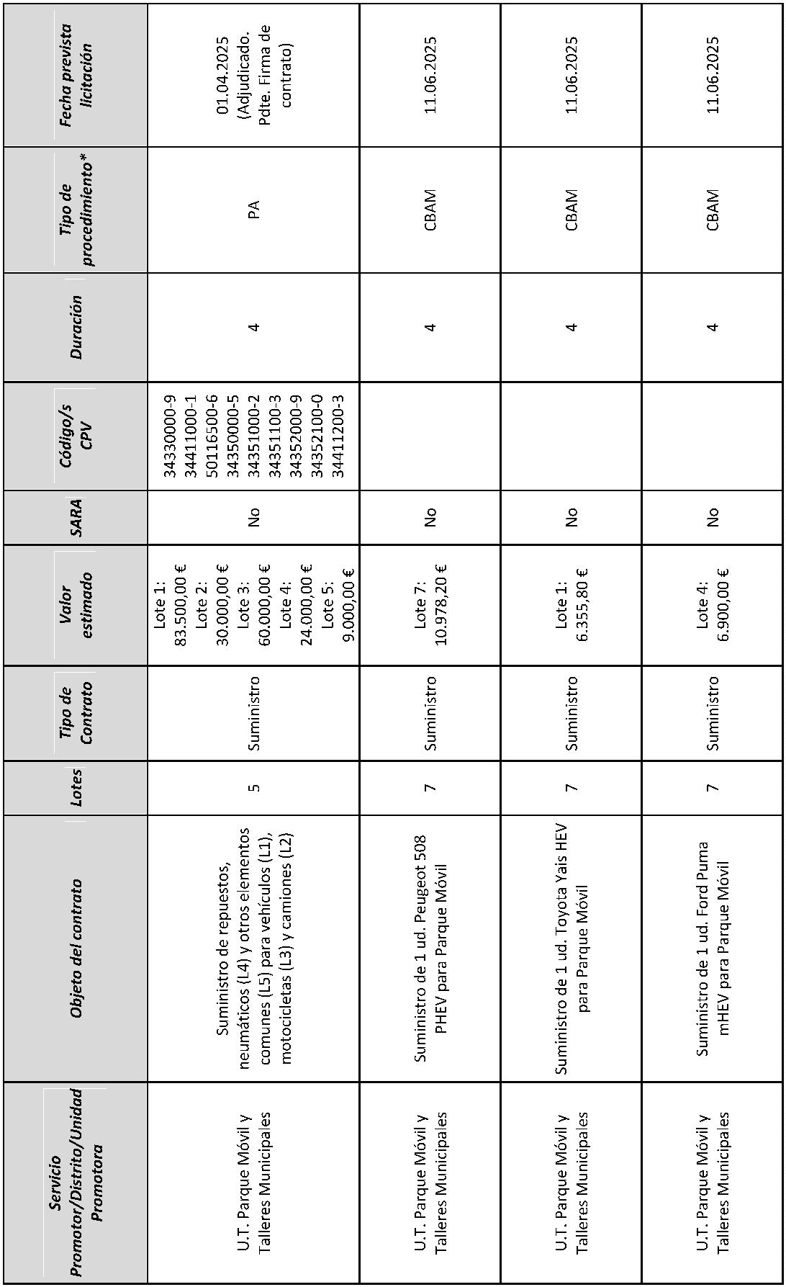

Código Seguro De Verificación
Firmado Por
eGCQHZaz3pcXo7YAmlhOeA==
Estado
Fecha y hora
Francisco Hernández Spínola - Concejal de Gobierno del Área de Presidencia,
Hacienda, Modernización y Recursos Humanos
Firmado
26/03/2025 11:03:50
Dunnia Rodríguez Viera - coordinadora general de Hacienda, contratación y
Patrimonio
Firmado
26/03/2025 10:15:01
Rafael de Francisco Concepción - Director General de Contratación y Patrimonio
Maria Vanessa Rodriguez Sanchez - Jefa de Servicio de Contratación-MVRS
Firmado
Firmado
Página
26/03/2025 08:52:16
26/03/2025 08:48:13
11/51
Observaciones
Url De Verificación
Normativa
https://www.laspalmasgc.es/es/online/sede-electronica/codigo-seguro-de-verificacion
Este informe tiene carácter de copia electrónica auténtica con validez y eficacia administrativa de ORIGINAL (art. 27 Ley 39/2015).
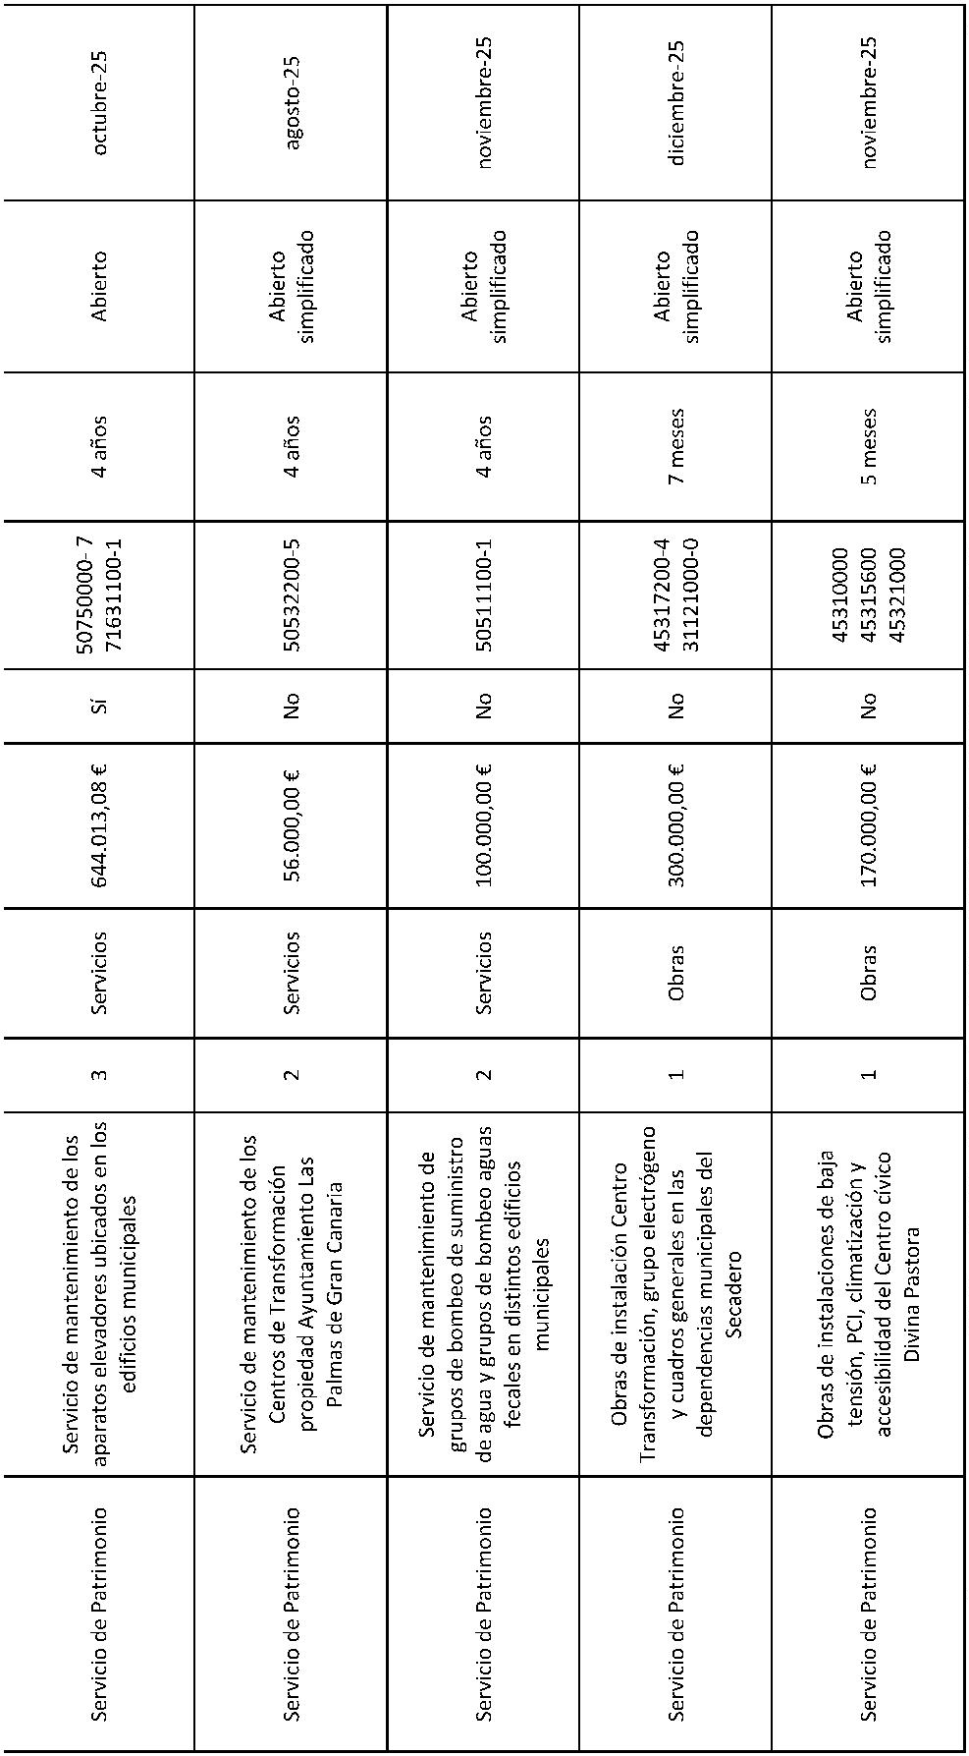

Código Seguro De Verificación
Firmado Por
eGCQHZaz3pcXo7YAmlhOeA==
Estado
Fecha y hora
Francisco Hernández Spínola - Concejal de Gobierno del Área de Presidencia,
Hacienda, Modernización y Recursos Humanos
Firmado
26/03/2025 11:03:50
Dunnia Rodríguez Viera - coordinadora general de Hacienda, contratación y
Patrimonio
Firmado
26/03/2025 10:15:01
Rafael de Francisco Concepción - Director General de Contratación y Patrimonio
Maria Vanessa Rodriguez Sanchez - Jefa de Servicio de Contratación-MVRS
Firmado
Firmado
Página
26/03/2025 08:52:16
26/03/2025 08:48:13
12/51
Observaciones
Url De Verificación
Normativa
https://www.laspalmasgc.es/es/online/sede-electronica/codigo-seguro-de-verificacion
Este informe tiene carácter de copia electrónica auténtica con validez y eficacia administrativa de ORIGINAL (art. 27 Ley 39/2015).
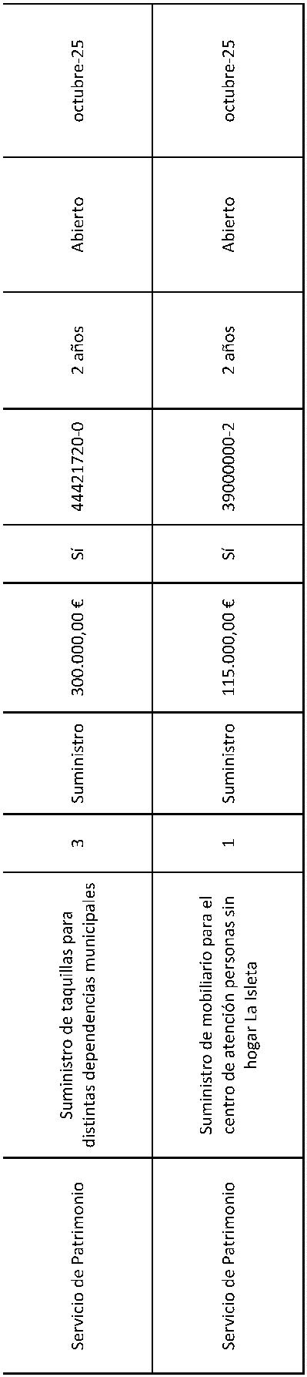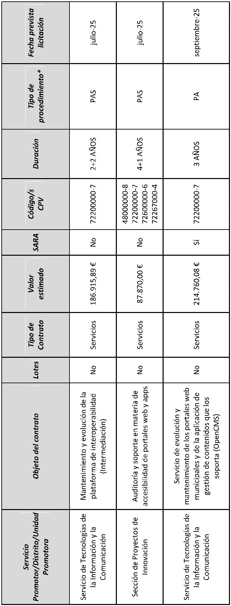

Código Seguro De Verificación
Firmado Por
eGCQHZaz3pcXo7YAmlhOeA==
Estado
Fecha y hora
Francisco Hernández Spínola - Concejal de Gobierno del Área de Presidencia,
Hacienda, Modernización y Recursos Humanos
Firmado
26/03/2025 11:03:50
Dunnia Rodríguez Viera - coordinadora general de Hacienda, contratación y
Patrimonio
Firmado
26/03/2025 10:15:01
Rafael de Francisco Concepción - Director General de Contratación y Patrimonio
Maria Vanessa Rodriguez Sanchez - Jefa de Servicio de Contratación-MVRS
Firmado
Firmado
Página
26/03/2025 08:52:16
26/03/2025 08:48:13
13/51
Observaciones
Url De Verificación
Normativa
https://www.laspalmasgc.es/es/online/sede-electronica/codigo-seguro-de-verificacion
Este informe tiene carácter de copia electrónica auténtica con validez y eficacia administrativa de ORIGINAL (art. 27 Ley 39/2015).
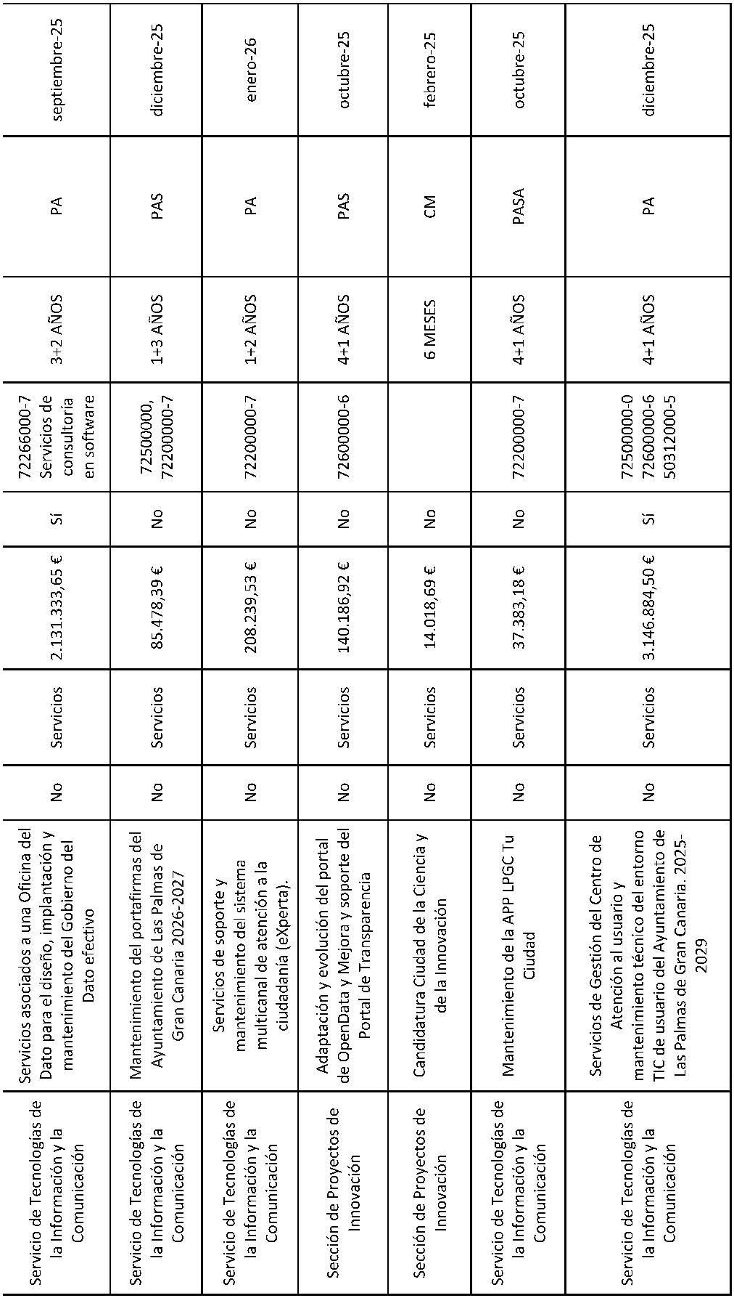

Código Seguro De Verificación
Firmado Por
eGCQHZaz3pcXo7YAmlhOeA==
Estado
Fecha y hora
Francisco Hernández Spínola - Concejal de Gobierno del Área de Presidencia,
Hacienda, Modernización y Recursos Humanos
Firmado
26/03/2025 11:03:50
Dunnia Rodríguez Viera - coordinadora general de Hacienda, contratación y
Patrimonio
Firmado
26/03/2025 10:15:01
Rafael de Francisco Concepción - Director General de Contratación y Patrimonio
Maria Vanessa Rodriguez Sanchez - Jefa de Servicio de Contratación-MVRS
Firmado
Firmado
Página
26/03/2025 08:52:16
26/03/2025 08:48:13
14/51
Observaciones
Url De Verificación
Normativa
https://www.laspalmasgc.es/es/online/sede-electronica/codigo-seguro-de-verificacion
Este informe tiene carácter de copia electrónica auténtica con validez y eficacia administrativa de ORIGINAL (art. 27 Ley 39/2015).
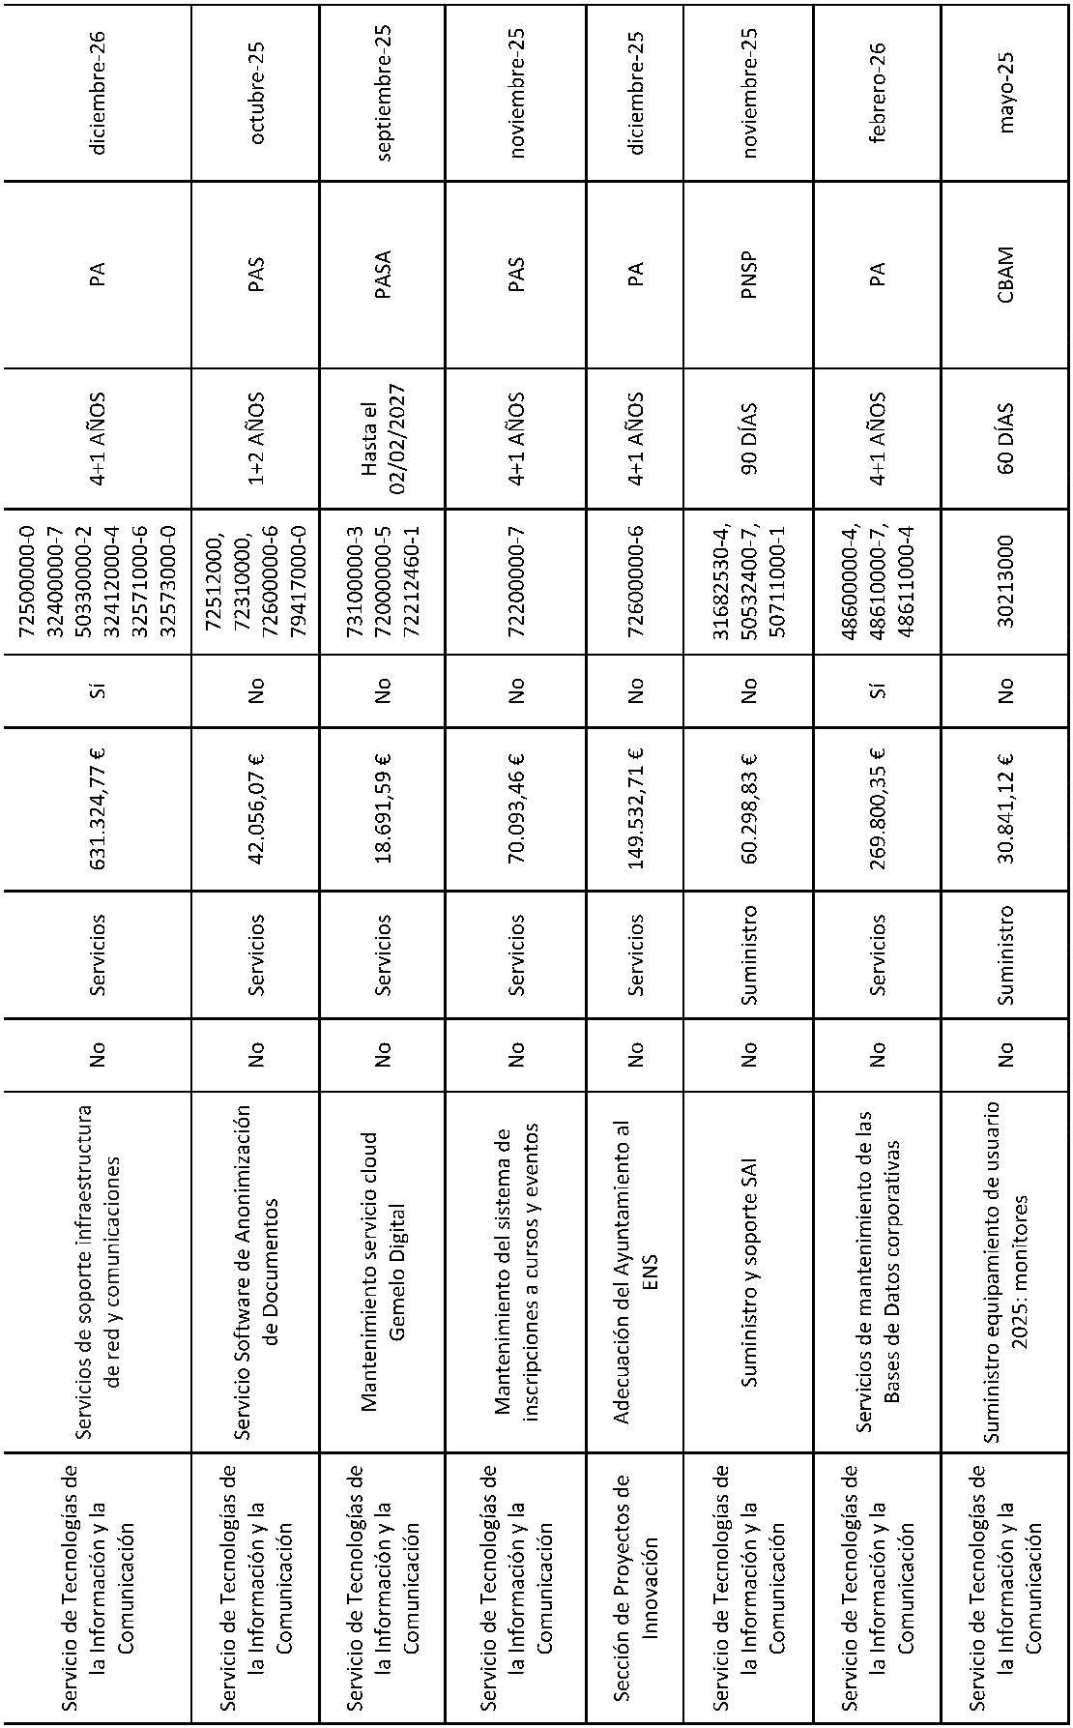

Código Seguro De Verificación
Firmado Por
eGCQHZaz3pcXo7YAmlhOeA==
Estado
Fecha y hora
Francisco Hernández Spínola - Concejal de Gobierno del Área de Presidencia,
Hacienda, Modernización y Recursos Humanos
Firmado
26/03/2025 11:03:50
Dunnia Rodríguez Viera - coordinadora general de Hacienda, contratación y
Patrimonio
Firmado
26/03/2025 10:15:01
Rafael de Francisco Concepción - Director General de Contratación y Patrimonio
Maria Vanessa Rodriguez Sanchez - Jefa de Servicio de Contratación-MVRS
Firmado
Firmado
Página
26/03/2025 08:52:16
26/03/2025 08:48:13
15/51
Observaciones
Url De Verificación
Normativa
https://www.laspalmasgc.es/es/online/sede-electronica/codigo-seguro-de-verificacion
Este informe tiene carácter de copia electrónica auténtica con validez y eficacia administrativa de ORIGINAL (art. 27 Ley 39/2015).
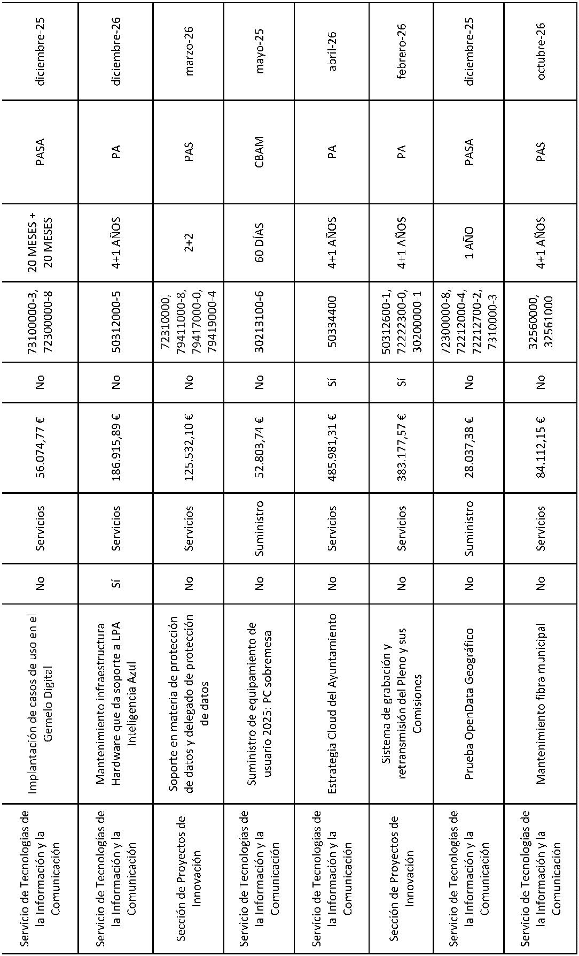

Código Seguro De Verificación
Firmado Por
eGCQHZaz3pcXo7YAmlhOeA==
Estado
Fecha y hora
Francisco Hernández Spínola - Concejal de Gobierno del Área de Presidencia,
Hacienda, Modernización y Recursos Humanos
Firmado
26/03/2025 11:03:50
Dunnia Rodríguez Viera - coordinadora general de Hacienda, contratación y
Patrimonio
Firmado
26/03/2025 10:15:01
Rafael de Francisco Concepción - Director General de Contratación y Patrimonio
Maria Vanessa Rodriguez Sanchez - Jefa de Servicio de Contratación-MVRS
Firmado
Firmado
Página
26/03/2025 08:52:16
26/03/2025 08:48:13
16/51
Observaciones
Url De Verificación
Normativa
https://www.laspalmasgc.es/es/online/sede-electronica/codigo-seguro-de-verificacion
Este informe tiene carácter de copia electrónica auténtica con validez y eficacia administrativa de ORIGINAL (art. 27 Ley 39/2015).
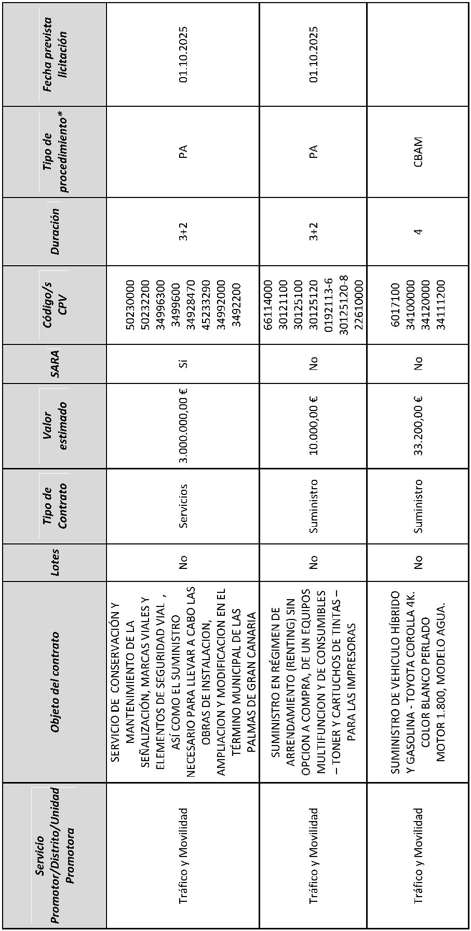

Código Seguro De Verificación
Firmado Por
eGCQHZaz3pcXo7YAmlhOeA==
Estado
Fecha y hora
Francisco Hernández Spínola - Concejal de Gobierno del Área de Presidencia,
Hacienda, Modernización y Recursos Humanos
Firmado
26/03/2025 11:03:50
Dunnia Rodríguez Viera - coordinadora general de Hacienda, contratación y
Patrimonio
Firmado
26/03/2025 10:15:01
Rafael de Francisco Concepción - Director General de Contratación y Patrimonio
Maria Vanessa Rodriguez Sanchez - Jefa de Servicio de Contratación-MVRS
Firmado
Firmado
Página
26/03/2025 08:52:16
26/03/2025 08:48:13
17/51
Observaciones
Url De Verificación
Normativa
https://www.laspalmasgc.es/es/online/sede-electronica/codigo-seguro-de-verificacion
Este informe tiene carácter de copia electrónica auténtica con validez y eficacia administrativa de ORIGINAL (art. 27 Ley 39/2015).
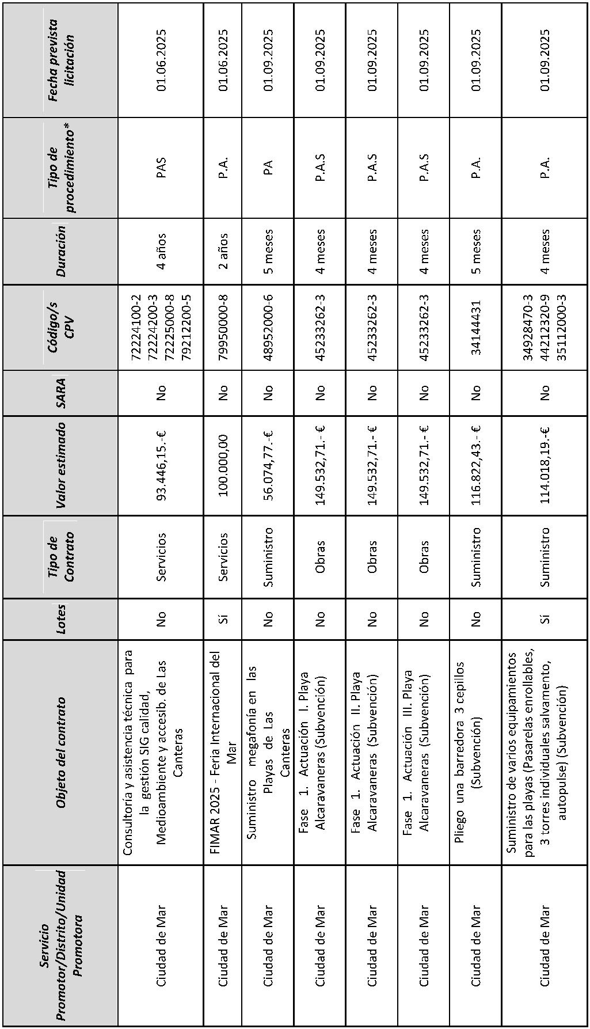

Código Seguro De Verificación
Firmado Por
eGCQHZaz3pcXo7YAmlhOeA==
Estado
Fecha y hora
Francisco Hernández Spínola - Concejal de Gobierno del Área de Presidencia,
Hacienda, Modernización y Recursos Humanos
Firmado
26/03/2025 11:03:50
Dunnia Rodríguez Viera - coordinadora general de Hacienda, contratación y
Patrimonio
Firmado
26/03/2025 10:15:01
Rafael de Francisco Concepción - Director General de Contratación y Patrimonio
Maria Vanessa Rodriguez Sanchez - Jefa de Servicio de Contratación-MVRS
Firmado
Firmado
Página
26/03/2025 08:52:16
26/03/2025 08:48:13
18/51
Observaciones
Url De Verificación
Normativa
https://www.laspalmasgc.es/es/online/sede-electronica/codigo-seguro-de-verificacion
Este informe tiene carácter de copia electrónica auténtica con validez y eficacia administrativa de ORIGINAL (art. 27 Ley 39/2015).
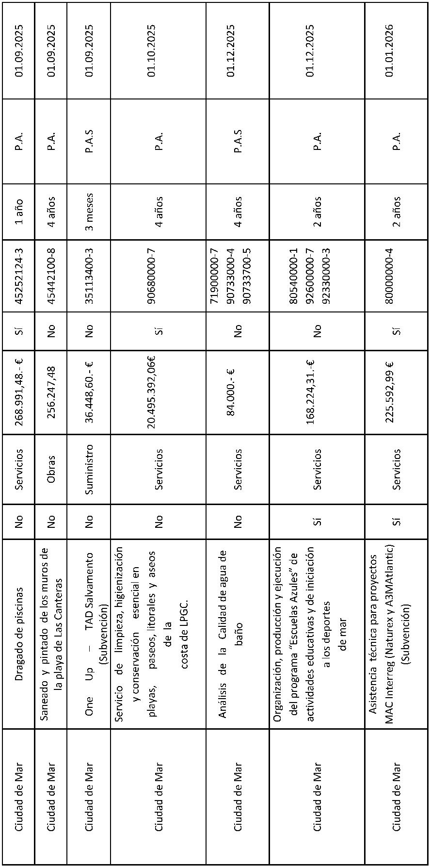

Código Seguro De Verificación
Firmado Por
eGCQHZaz3pcXo7YAmlhOeA==
Estado
Fecha y hora
Francisco Hernández Spínola - Concejal de Gobierno del Área de Presidencia,
Hacienda, Modernización y Recursos Humanos
Firmado
26/03/2025 11:03:50
Dunnia Rodríguez Viera - coordinadora general de Hacienda, contratación y
Patrimonio
Firmado
26/03/2025 10:15:01
Rafael de Francisco Concepción - Director General de Contratación y Patrimonio
Maria Vanessa Rodriguez Sanchez - Jefa de Servicio de Contratación-MVRS
Firmado
Firmado
Página
26/03/2025 08:52:16
26/03/2025 08:48:13
19/51
Observaciones
Url De Verificación
Normativa
https://www.laspalmasgc.es/es/online/sede-electronica/codigo-seguro-de-verificacion
Este informe tiene carácter de copia electrónica auténtica con validez y eficacia administrativa de ORIGINAL (art. 27 Ley 39/2015).
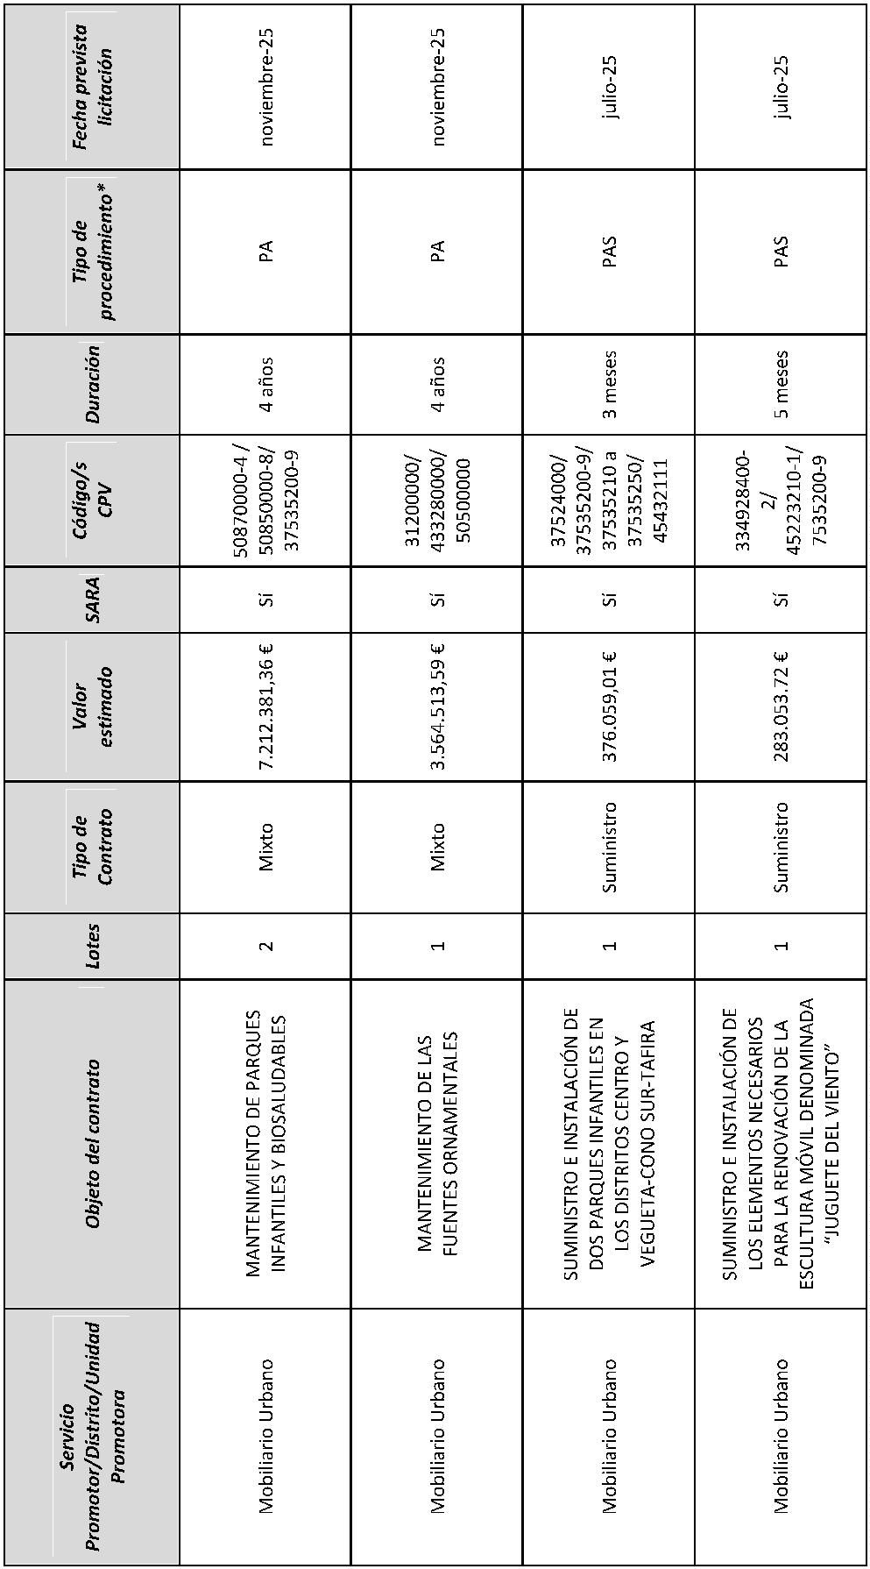

Código Seguro De Verificación
Firmado Por
eGCQHZaz3pcXo7YAmlhOeA==
Estado
Fecha y hora
Francisco Hernández Spínola - Concejal de Gobierno del Área de Presidencia,
Hacienda, Modernización y Recursos Humanos
Firmado
26/03/2025 11:03:50
Dunnia Rodríguez Viera - coordinadora general de Hacienda, contratación y
Patrimonio
Firmado
26/03/2025 10:15:01
Rafael de Francisco Concepción - Director General de Contratación y Patrimonio
Maria Vanessa Rodriguez Sanchez - Jefa de Servicio de Contratación-MVRS
Firmado
Firmado
Página
26/03/2025 08:52:16
26/03/2025 08:48:13
20/51
Observaciones
Url De Verificación
Normativa
https://www.laspalmasgc.es/es/online/sede-electronica/codigo-seguro-de-verificacion
Este informe tiene carácter de copia electrónica auténtica con validez y eficacia administrativa de ORIGINAL (art. 27 Ley 39/2015).
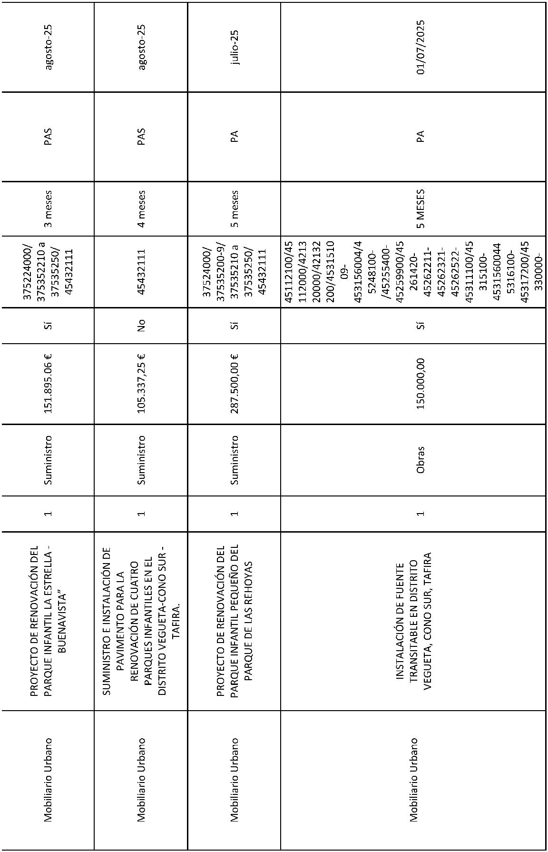

Código Seguro De Verificación
Firmado Por
eGCQHZaz3pcXo7YAmlhOeA==
Estado
Fecha y hora
Francisco Hernández Spínola - Concejal de Gobierno del Área de Presidencia,
Hacienda, Modernización y Recursos Humanos
Firmado
26/03/2025 11:03:50
Dunnia Rodríguez Viera - coordinadora general de Hacienda, contratación y
Patrimonio
Firmado
26/03/2025 10:15:01
Rafael de Francisco Concepción - Director General de Contratación y Patrimonio
Maria Vanessa Rodriguez Sanchez - Jefa de Servicio de Contratación-MVRS
Firmado
Firmado
Página
26/03/2025 08:52:16
26/03/2025 08:48:13
21/51
Observaciones
Url De Verificación
Normativa
https://www.laspalmasgc.es/es/online/sede-electronica/codigo-seguro-de-verificacion
Este informe tiene carácter de copia electrónica auténtica con validez y eficacia administrativa de ORIGINAL (art. 27 Ley 39/2015).
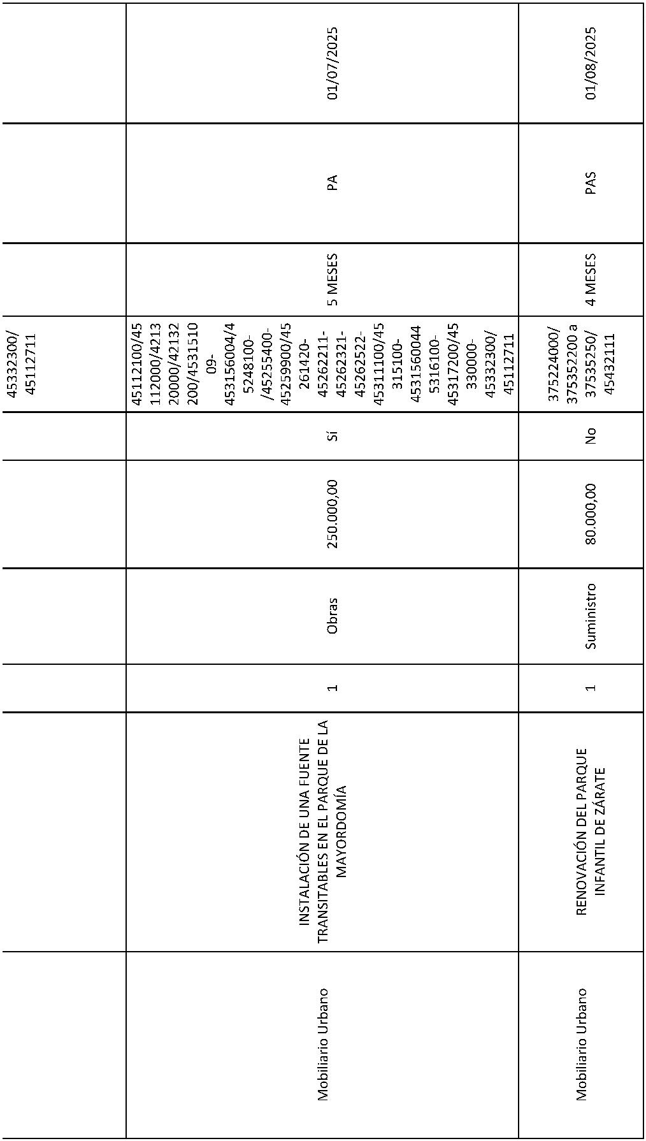

Código Seguro De Verificación
Firmado Por
eGCQHZaz3pcXo7YAmlhOeA==
Estado
Fecha y hora
Francisco Hernández Spínola - Concejal de Gobierno del Área de Presidencia,
Hacienda, Modernización y Recursos Humanos
Firmado
26/03/2025 11:03:50
Dunnia Rodríguez Viera - coordinadora general de Hacienda, contratación y
Patrimonio
Firmado
26/03/2025 10:15:01
Rafael de Francisco Concepción - Director General de Contratación y Patrimonio
Maria Vanessa Rodriguez Sanchez - Jefa de Servicio de Contratación-MVRS
Firmado
Firmado
Página
26/03/2025 08:52:16
26/03/2025 08:48:13
22/51
Observaciones
Url De Verificación
Normativa
https://www.laspalmasgc.es/es/online/sede-electronica/codigo-seguro-de-verificacion
Este informe tiene carácter de copia electrónica auténtica con validez y eficacia administrativa de ORIGINAL (art. 27 Ley 39/2015).
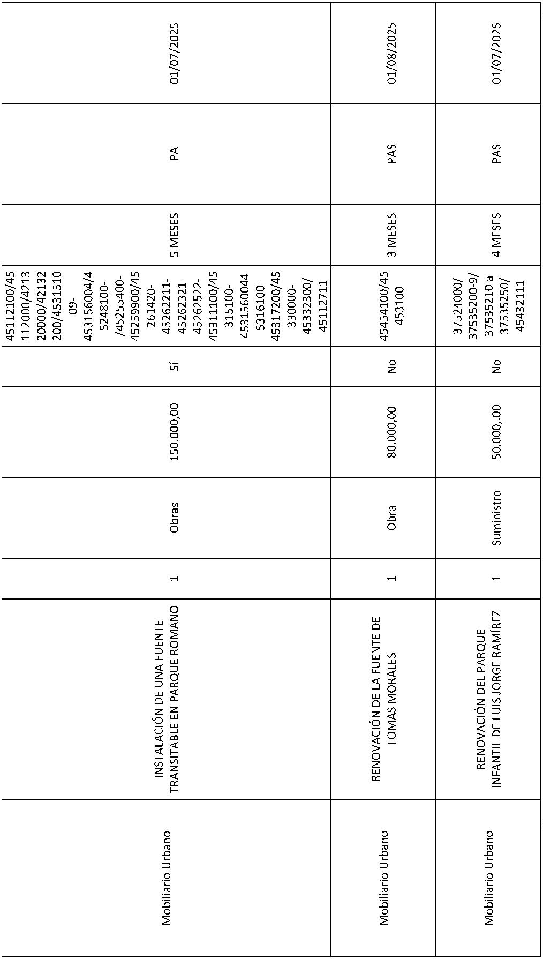

Código Seguro De Verificación
Firmado Por
eGCQHZaz3pcXo7YAmlhOeA==
Estado
Fecha y hora
Francisco Hernández Spínola - Concejal de Gobierno del Área de Presidencia,
Hacienda, Modernización y Recursos Humanos
Firmado
26/03/2025 11:03:50
Dunnia Rodríguez Viera - coordinadora general de Hacienda, contratación y
Patrimonio
Firmado
26/03/2025 10:15:01
Rafael de Francisco Concepción - Director General de Contratación y Patrimonio
Maria Vanessa Rodriguez Sanchez - Jefa de Servicio de Contratación-MVRS
Firmado
Firmado
Página
26/03/2025 08:52:16
26/03/2025 08:48:13
23/51
Observaciones
Url De Verificación
Normativa
https://www.laspalmasgc.es/es/online/sede-electronica/codigo-seguro-de-verificacion
Este informe tiene carácter de copia electrónica auténtica con validez y eficacia administrativa de ORIGINAL (art. 27 Ley 39/2015).
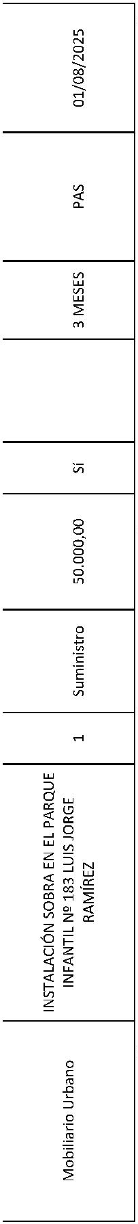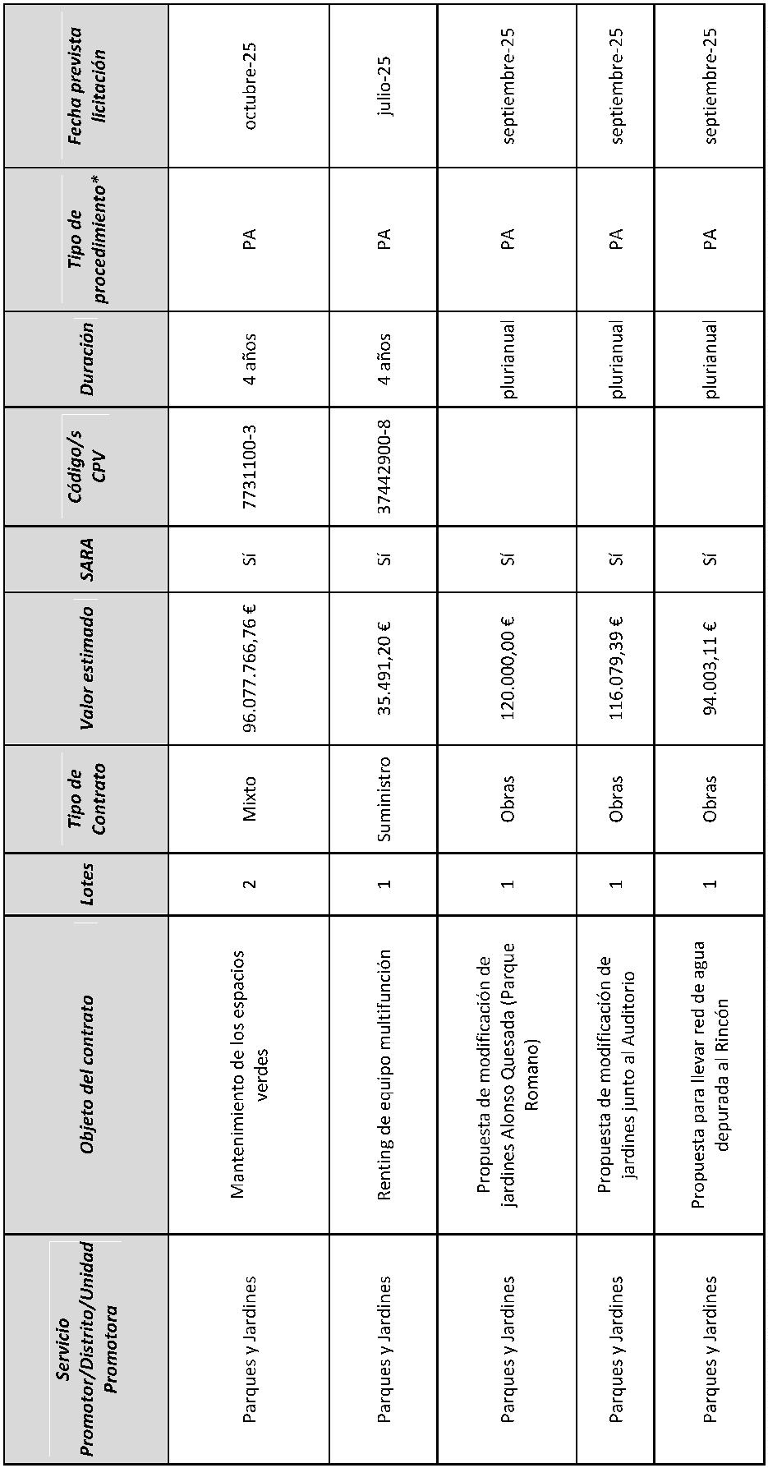

Código Seguro De Verificación
Firmado Por
eGCQHZaz3pcXo7YAmlhOeA==
Estado
Fecha y hora
Francisco Hernández Spínola - Concejal de Gobierno del Área de Presidencia,
Hacienda, Modernización y Recursos Humanos
Firmado
26/03/2025 11:03:50
Dunnia Rodríguez Viera - coordinadora general de Hacienda, contratación y
Patrimonio
Firmado
26/03/2025 10:15:01
Rafael de Francisco Concepción - Director General de Contratación y Patrimonio
Maria Vanessa Rodriguez Sanchez - Jefa de Servicio de Contratación-MVRS
Firmado
Firmado
Página
26/03/2025 08:52:16
26/03/2025 08:48:13
24/51
Observaciones
Url De Verificación
Normativa
https://www.laspalmasgc.es/es/online/sede-electronica/codigo-seguro-de-verificacion
Este informe tiene carácter de copia electrónica auténtica con validez y eficacia administrativa de ORIGINAL (art. 27 Ley 39/2015).
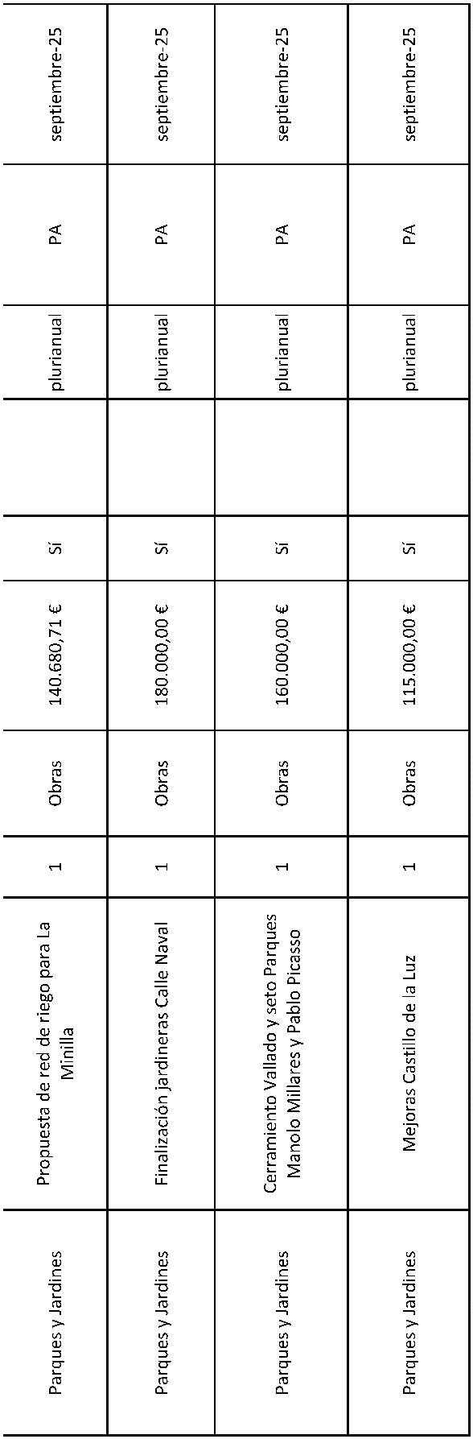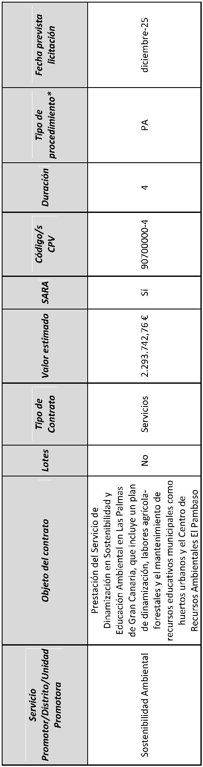

Código Seguro De Verificación
Firmado Por
eGCQHZaz3pcXo7YAmlhOeA==
Estado
Fecha y hora
Francisco Hernández Spínola - Concejal de Gobierno del Área de Presidencia,
Hacienda, Modernización y Recursos Humanos
Firmado
26/03/2025 11:03:50
Dunnia Rodríguez Viera - coordinadora general de Hacienda, contratación y
Patrimonio
Firmado
26/03/2025 10:15:01
Rafael de Francisco Concepción - Director General de Contratación y Patrimonio
Maria Vanessa Rodriguez Sanchez - Jefa de Servicio de Contratación-MVRS
Firmado
Firmado
Página
26/03/2025 08:52:16
26/03/2025 08:48:13
25/51
Observaciones
Url De Verificación
Normativa
https://www.laspalmasgc.es/es/online/sede-electronica/codigo-seguro-de-verificacion
Este informe tiene carácter de copia electrónica auténtica con validez y eficacia administrativa de ORIGINAL (art. 27 Ley 39/2015).
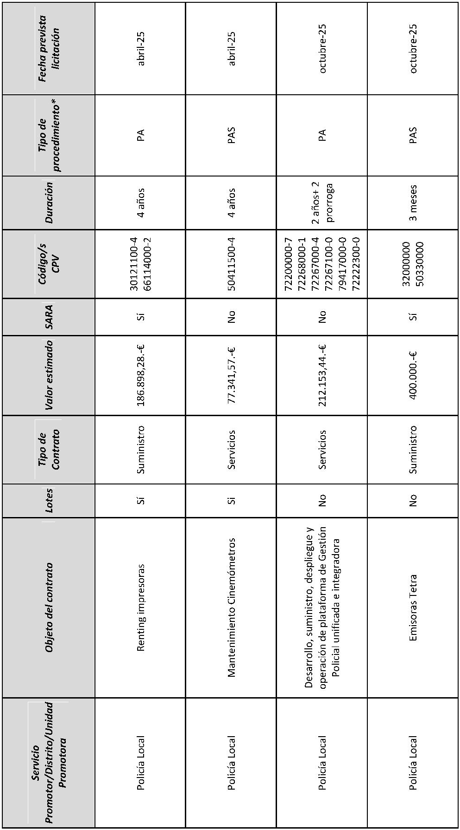

Código Seguro De Verificación
Firmado Por
eGCQHZaz3pcXo7YAmlhOeA==
Estado
Fecha y hora
Francisco Hernández Spínola - Concejal de Gobierno del Área de Presidencia,
Hacienda, Modernización y Recursos Humanos
Firmado
26/03/2025 11:03:50
Dunnia Rodríguez Viera - coordinadora general de Hacienda, contratación y
Patrimonio
Firmado
26/03/2025 10:15:01
Rafael de Francisco Concepción - Director General de Contratación y Patrimonio
Maria Vanessa Rodriguez Sanchez - Jefa de Servicio de Contratación-MVRS
Firmado
Firmado
Página
26/03/2025 08:52:16
26/03/2025 08:48:13
26/51
Observaciones
Url De Verificación
Normativa
https://www.laspalmasgc.es/es/online/sede-electronica/codigo-seguro-de-verificacion
Este informe tiene carácter de copia electrónica auténtica con validez y eficacia administrativa de ORIGINAL (art. 27 Ley 39/2015).
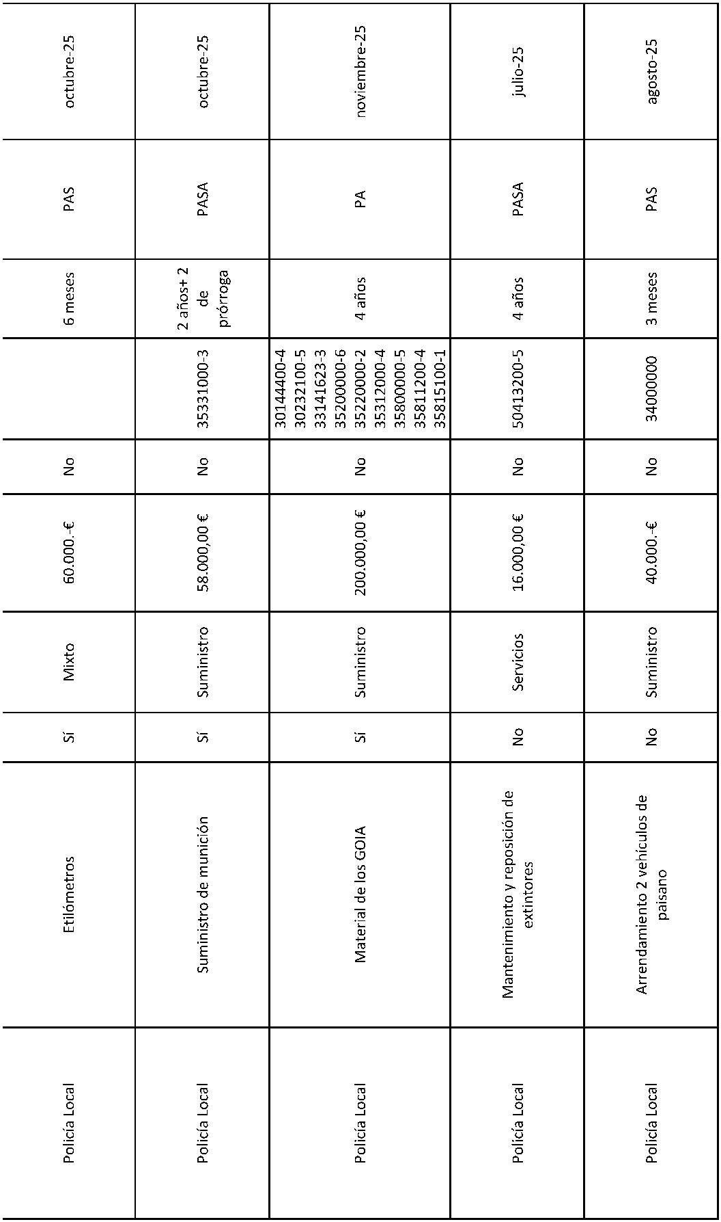

Código Seguro De Verificación
Firmado Por
eGCQHZaz3pcXo7YAmlhOeA==
Estado
Fecha y hora
Francisco Hernández Spínola - Concejal de Gobierno del Área de Presidencia,
Hacienda, Modernización y Recursos Humanos
Firmado
26/03/2025 11:03:50
Dunnia Rodríguez Viera - coordinadora general de Hacienda, contratación y
Patrimonio
Firmado
26/03/2025 10:15:01
Rafael de Francisco Concepción - Director General de Contratación y Patrimonio
Maria Vanessa Rodriguez Sanchez - Jefa de Servicio de Contratación-MVRS
Firmado
Firmado
Página
26/03/2025 08:52:16
26/03/2025 08:48:13
27/51
Observaciones
Url De Verificación
Normativa
https://www.laspalmasgc.es/es/online/sede-electronica/codigo-seguro-de-verificacion
Este informe tiene carácter de copia electrónica auténtica con validez y eficacia administrativa de ORIGINAL (art. 27 Ley 39/2015).
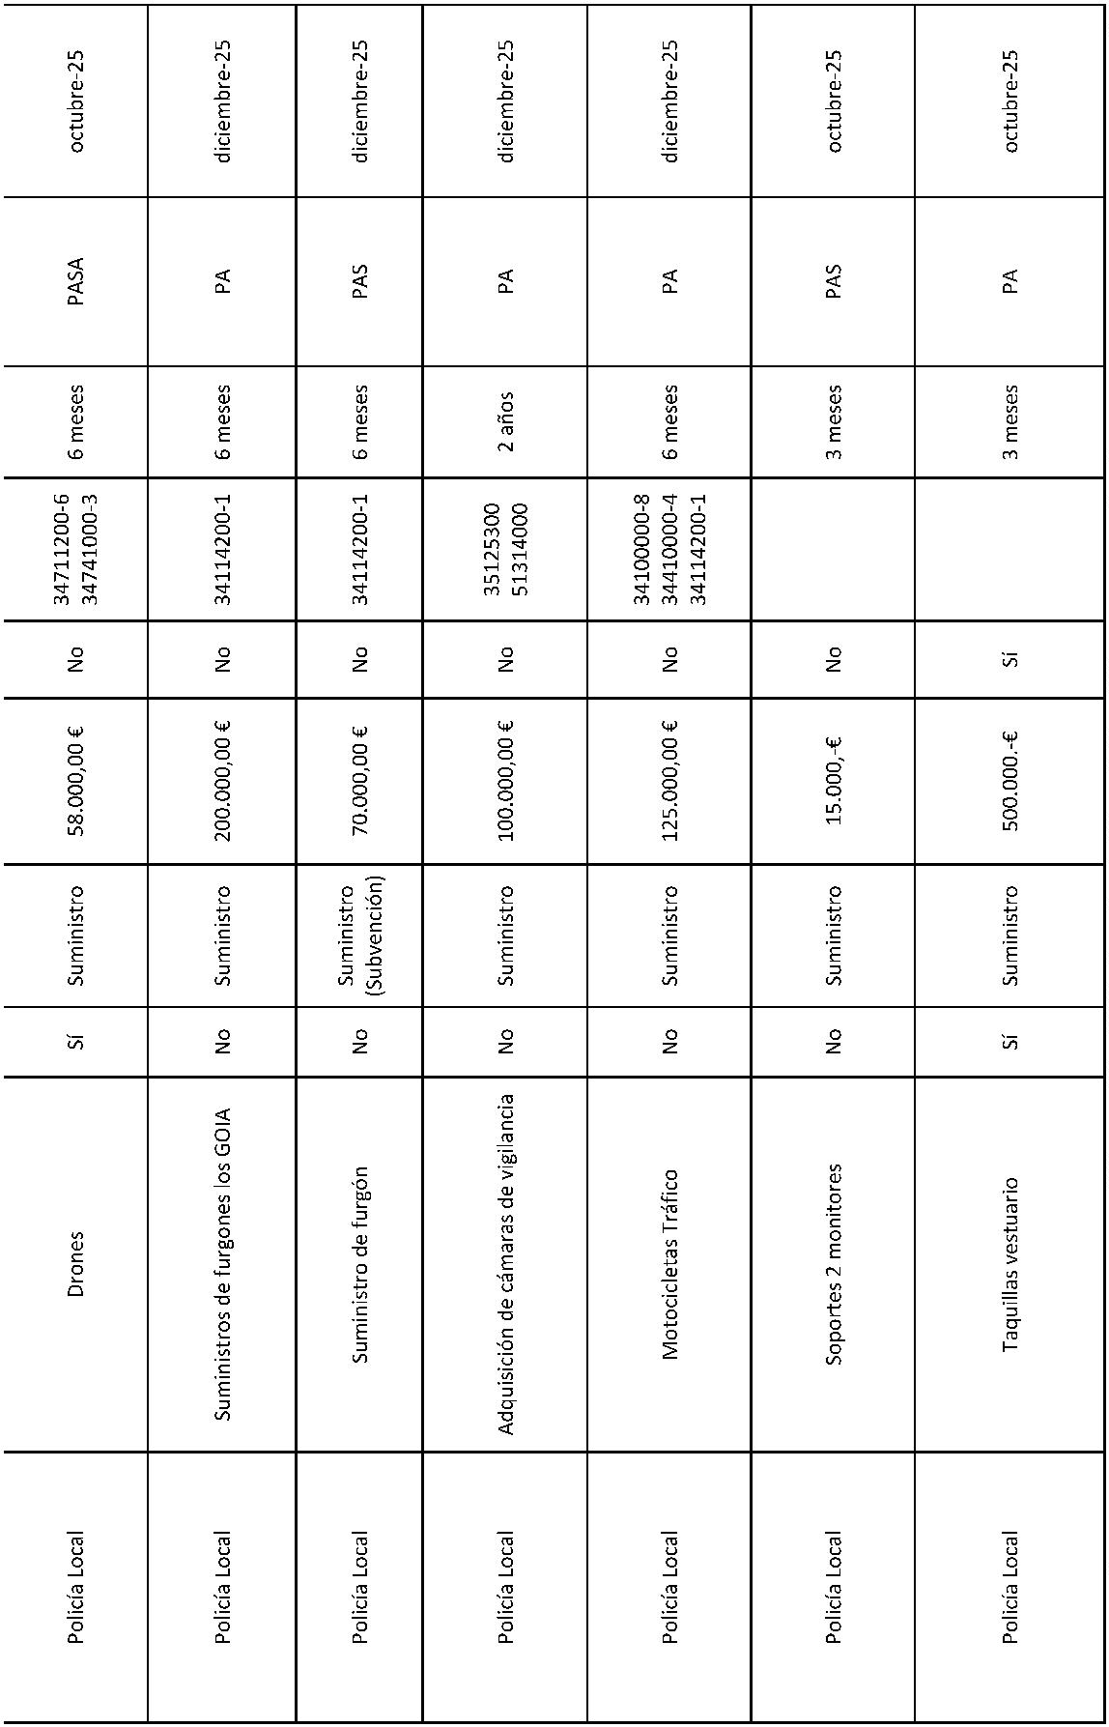

Código Seguro De Verificación
Firmado Por
eGCQHZaz3pcXo7YAmlhOeA==
Estado
Fecha y hora
Francisco Hernández Spínola - Concejal de Gobierno del Área de Presidencia,
Hacienda, Modernización y Recursos Humanos
Firmado
26/03/2025 11:03:50
Dunnia Rodríguez Viera - coordinadora general de Hacienda, contratación y
Patrimonio
Firmado
26/03/2025 10:15:01
Rafael de Francisco Concepción - Director General de Contratación y Patrimonio
Maria Vanessa Rodriguez Sanchez - Jefa de Servicio de Contratación-MVRS
Firmado
Firmado
Página
26/03/2025 08:52:16
26/03/2025 08:48:13
28/51
Observaciones
Url De Verificación
Normativa
https://www.laspalmasgc.es/es/online/sede-electronica/codigo-seguro-de-verificacion
Este informe tiene carácter de copia electrónica auténtica con validez y eficacia administrativa de ORIGINAL (art. 27 Ley 39/2015).
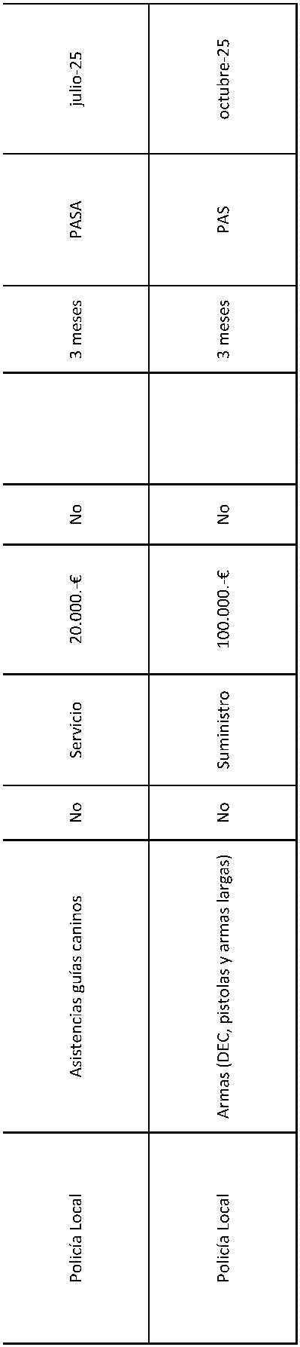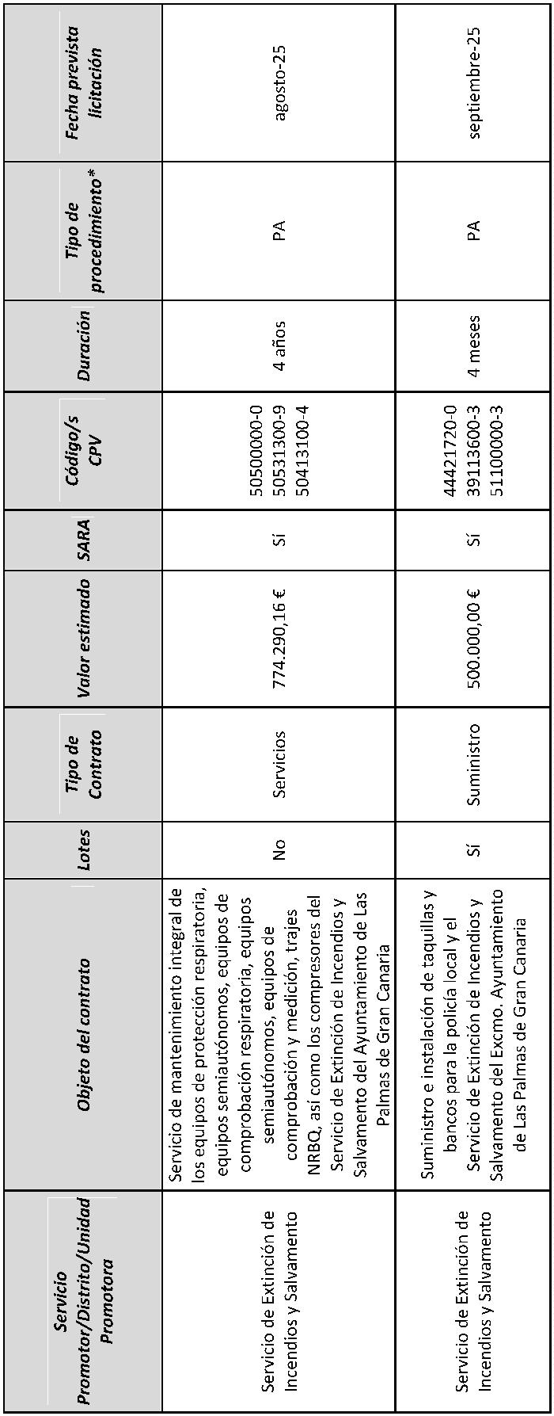

Código Seguro De Verificación
Firmado Por
eGCQHZaz3pcXo7YAmlhOeA==
Estado
Fecha y hora
Francisco Hernández Spínola - Concejal de Gobierno del Área de Presidencia,
Hacienda, Modernización y Recursos Humanos
Firmado
26/03/2025 11:03:50
Dunnia Rodríguez Viera - coordinadora general de Hacienda, contratación y
Patrimonio
Firmado
26/03/2025 10:15:01
Rafael de Francisco Concepción - Director General de Contratación y Patrimonio
Maria Vanessa Rodriguez Sanchez - Jefa de Servicio de Contratación-MVRS
Firmado
Firmado
Página
26/03/2025 08:52:16
26/03/2025 08:48:13
29/51
Observaciones
Url De Verificación
Normativa
https://www.laspalmasgc.es/es/online/sede-electronica/codigo-seguro-de-verificacion
Este informe tiene carácter de copia electrónica auténtica con validez y eficacia administrativa de ORIGINAL (art. 27 Ley 39/2015).
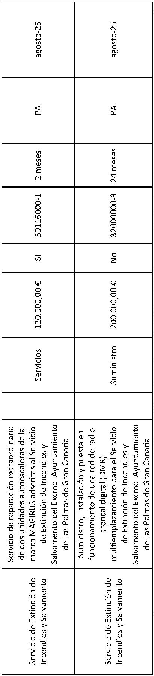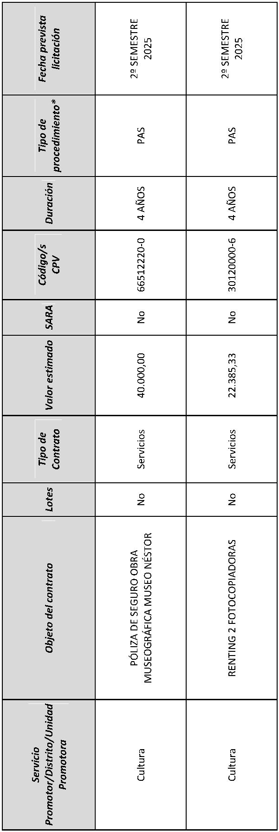

Código Seguro De Verificación
Firmado Por
eGCQHZaz3pcXo7YAmlhOeA==
Estado
Fecha y hora
Francisco Hernández Spínola - Concejal de Gobierno del Área de Presidencia,
Hacienda, Modernización y Recursos Humanos
Firmado
26/03/2025 11:03:50
Dunnia Rodríguez Viera - coordinadora general de Hacienda, contratación y
Patrimonio
Firmado
26/03/2025 10:15:01
Rafael de Francisco Concepción - Director General de Contratación y Patrimonio
Maria Vanessa Rodriguez Sanchez - Jefa de Servicio de Contratación-MVRS
Firmado
Firmado
Página
26/03/2025 08:52:16
26/03/2025 08:48:13
30/51
Observaciones
Url De Verificación
Normativa
https://www.laspalmasgc.es/es/online/sede-electronica/codigo-seguro-de-verificacion
Este informe tiene carácter de copia electrónica auténtica con validez y eficacia administrativa de ORIGINAL (art. 27 Ley 39/2015).
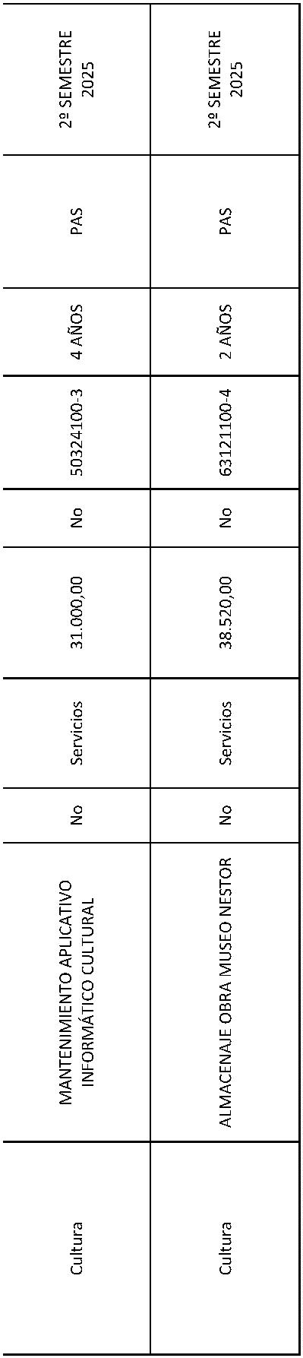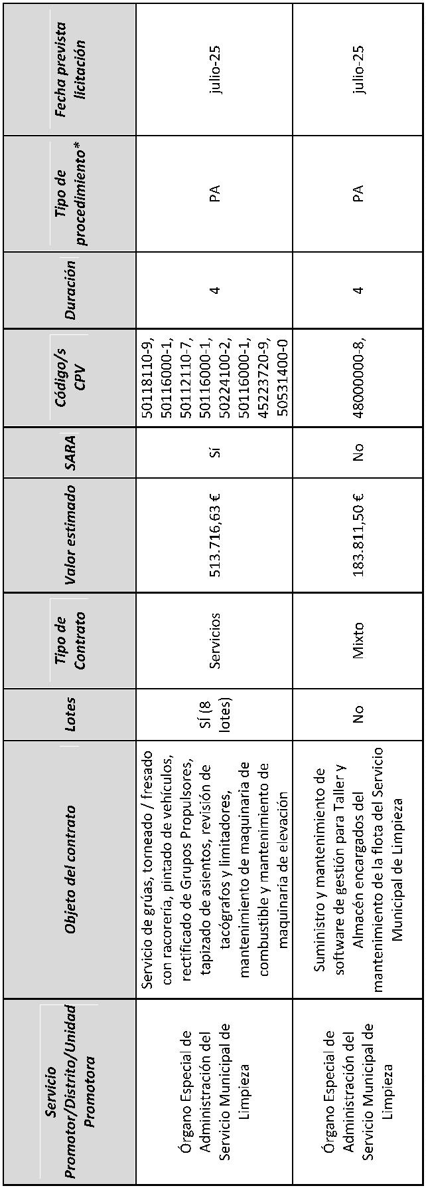

Código Seguro De Verificación
Firmado Por
eGCQHZaz3pcXo7YAmlhOeA==
Estado
Fecha y hora
Francisco Hernández Spínola - Concejal de Gobierno del Área de Presidencia,
Hacienda, Modernización y Recursos Humanos
Firmado
26/03/2025 11:03:50
Dunnia Rodríguez Viera - coordinadora general de Hacienda, contratación y
Patrimonio
Firmado
26/03/2025 10:15:01
Rafael de Francisco Concepción - Director General de Contratación y Patrimonio
Maria Vanessa Rodriguez Sanchez - Jefa de Servicio de Contratación-MVRS
Firmado
Firmado
Página
26/03/2025 08:52:16
26/03/2025 08:48:13
31/51
Observaciones
Url De Verificación
Normativa
https://www.laspalmasgc.es/es/online/sede-electronica/codigo-seguro-de-verificacion
Este informe tiene carácter de copia electrónica auténtica con validez y eficacia administrativa de ORIGINAL (art. 27 Ley 39/2015).
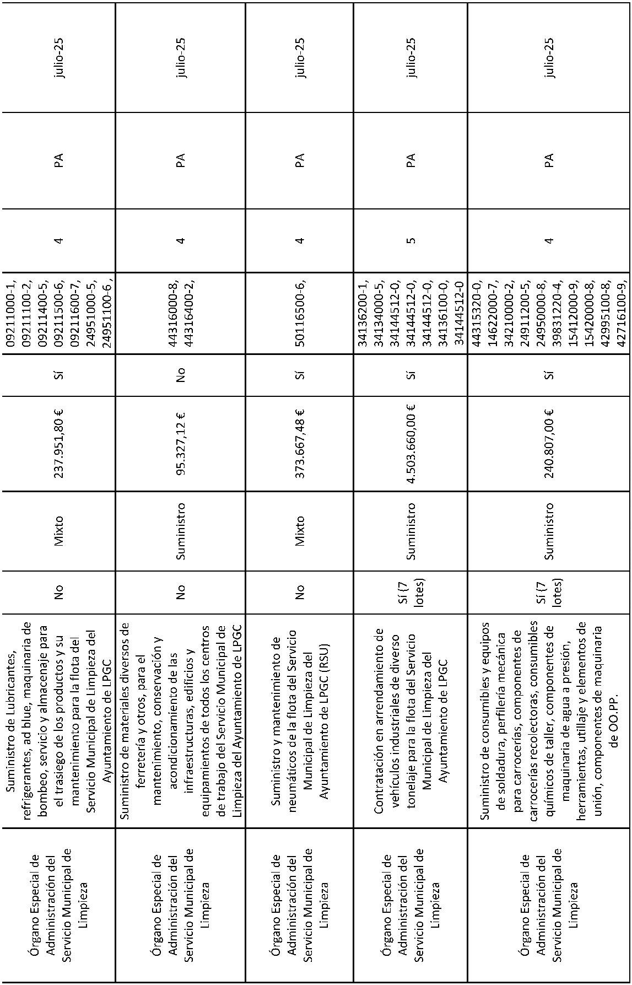

Código Seguro De Verificación
Firmado Por
eGCQHZaz3pcXo7YAmlhOeA==
Estado
Fecha y hora
Francisco Hernández Spínola - Concejal de Gobierno del Área de Presidencia,
Hacienda, Modernización y Recursos Humanos
Firmado
26/03/2025 11:03:50
Dunnia Rodríguez Viera - coordinadora general de Hacienda, contratación y
Patrimonio
Firmado
26/03/2025 10:15:01
Rafael de Francisco Concepción - Director General de Contratación y Patrimonio
Maria Vanessa Rodriguez Sanchez - Jefa de Servicio de Contratación-MVRS
Firmado
Firmado
Página
26/03/2025 08:52:16
26/03/2025 08:48:13
32/51
Observaciones
Url De Verificación
Normativa
https://www.laspalmasgc.es/es/online/sede-electronica/codigo-seguro-de-verificacion
Este informe tiene carácter de copia electrónica auténtica con validez y eficacia administrativa de ORIGINAL (art. 27 Ley 39/2015).
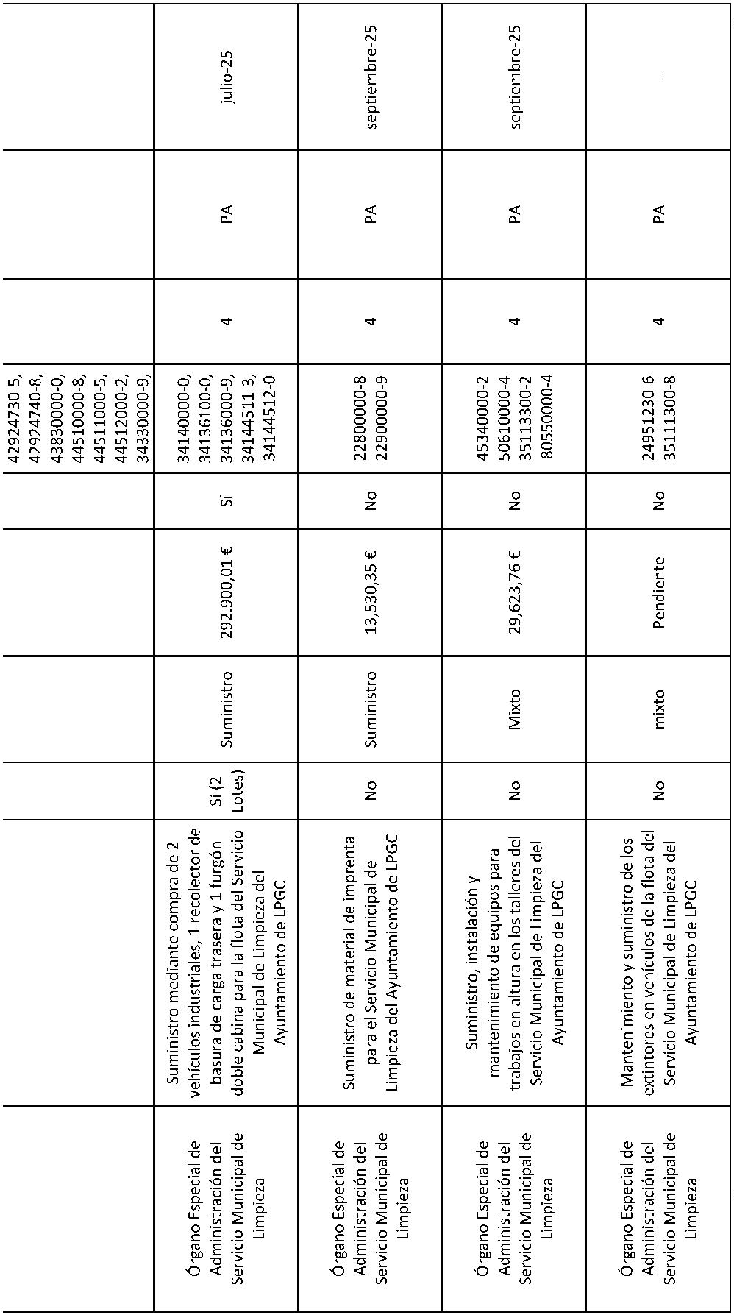

Código Seguro De Verificación
Firmado Por
eGCQHZaz3pcXo7YAmlhOeA==
Estado
Fecha y hora
Francisco Hernández Spínola - Concejal de Gobierno del Área de Presidencia,
Hacienda, Modernización y Recursos Humanos
Firmado
26/03/2025 11:03:50
Dunnia Rodríguez Viera - coordinadora general de Hacienda, contratación y
Patrimonio
Firmado
26/03/2025 10:15:01
Rafael de Francisco Concepción - Director General de Contratación y Patrimonio
Maria Vanessa Rodriguez Sanchez - Jefa de Servicio de Contratación-MVRS
Firmado
Firmado
Página
26/03/2025 08:52:16
26/03/2025 08:48:13
33/51
Observaciones
Url De Verificación
Normativa
https://www.laspalmasgc.es/es/online/sede-electronica/codigo-seguro-de-verificacion
Este informe tiene carácter de copia electrónica auténtica con validez y eficacia administrativa de ORIGINAL (art. 27 Ley 39/2015).
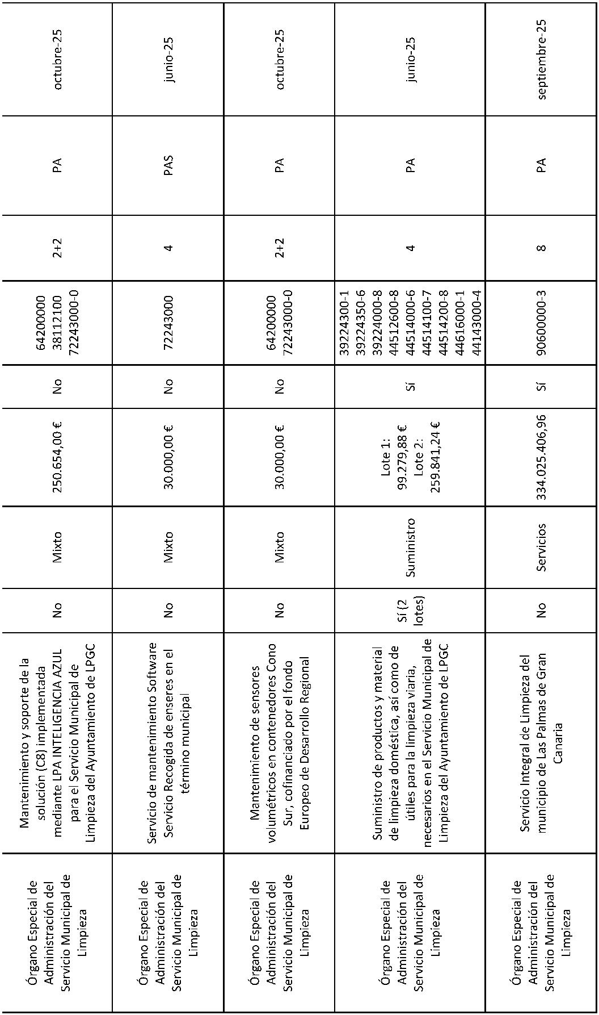

Código Seguro De Verificación
Firmado Por
eGCQHZaz3pcXo7YAmlhOeA==
Estado
Fecha y hora
Francisco Hernández Spínola - Concejal de Gobierno del Área de Presidencia,
Hacienda, Modernización y Recursos Humanos
Firmado
26/03/2025 11:03:50
Dunnia Rodríguez Viera - coordinadora general de Hacienda, contratación y
Patrimonio
Firmado
26/03/2025 10:15:01
Rafael de Francisco Concepción - Director General de Contratación y Patrimonio
Maria Vanessa Rodriguez Sanchez - Jefa de Servicio de Contratación-MVRS
Firmado
Firmado
Página
26/03/2025 08:52:16
26/03/2025 08:48:13
34/51
Observaciones
Url De Verificación
Normativa
https://www.laspalmasgc.es/es/online/sede-electronica/codigo-seguro-de-verificacion
Este informe tiene carácter de copia electrónica auténtica con validez y eficacia administrativa de ORIGINAL (art. 27 Ley 39/2015).
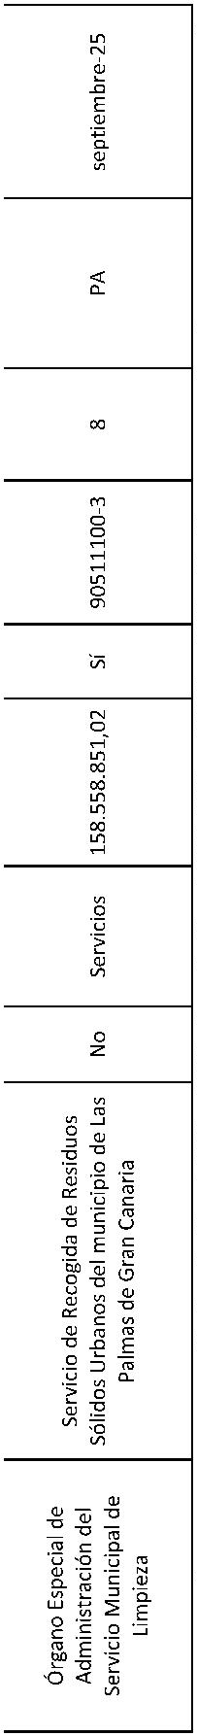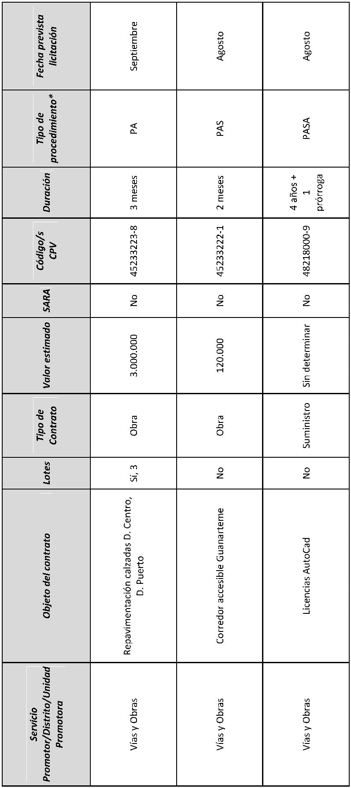

Código Seguro De Verificación
Firmado Por
eGCQHZaz3pcXo7YAmlhOeA==
Estado
Fecha y hora
Francisco Hernández Spínola - Concejal de Gobierno del Área de Presidencia,
Hacienda, Modernización y Recursos Humanos
Firmado
26/03/2025 11:03:50
Dunnia Rodríguez Viera - coordinadora general de Hacienda, contratación y
Patrimonio
Firmado
26/03/2025 10:15:01
Rafael de Francisco Concepción - Director General de Contratación y Patrimonio
Maria Vanessa Rodriguez Sanchez - Jefa de Servicio de Contratación-MVRS
Firmado
Firmado
Página
26/03/2025 08:52:16
26/03/2025 08:48:13
35/51
Observaciones
Url De Verificación
Normativa
https://www.laspalmasgc.es/es/online/sede-electronica/codigo-seguro-de-verificacion
Este informe tiene carácter de copia electrónica auténtica con validez y eficacia administrativa de ORIGINAL (art. 27 Ley 39/2015).
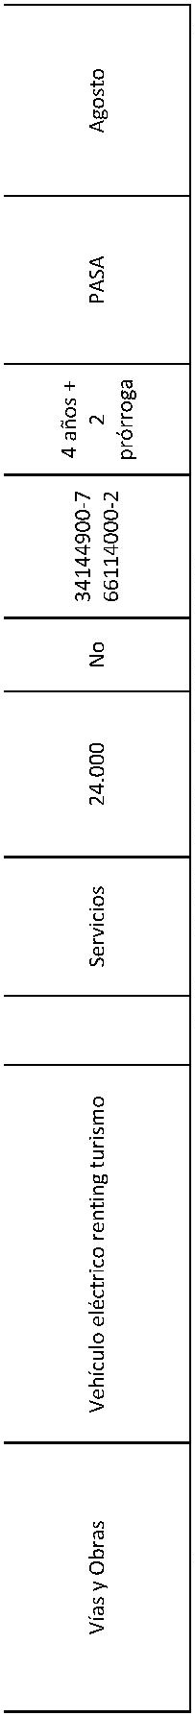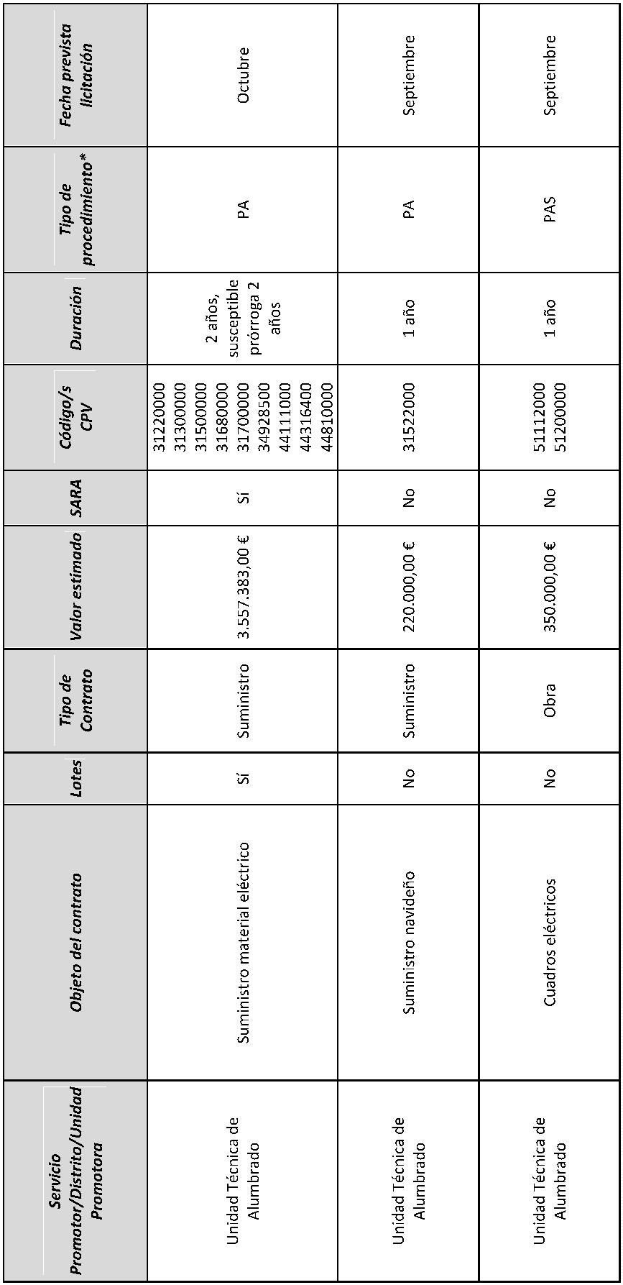

Código Seguro De Verificación
Firmado Por
eGCQHZaz3pcXo7YAmlhOeA==
Estado
Fecha y hora
Francisco Hernández Spínola - Concejal de Gobierno del Área de Presidencia,
Hacienda, Modernización y Recursos Humanos
Firmado
26/03/2025 11:03:50
Dunnia Rodríguez Viera - coordinadora general de Hacienda, contratación y
Patrimonio
Firmado
26/03/2025 10:15:01
Rafael de Francisco Concepción - Director General de Contratación y Patrimonio
Maria Vanessa Rodriguez Sanchez - Jefa de Servicio de Contratación-MVRS
Firmado
Firmado
Página
26/03/2025 08:52:16
26/03/2025 08:48:13
36/51
Observaciones
Url De Verificación
Normativa
https://www.laspalmasgc.es/es/online/sede-electronica/codigo-seguro-de-verificacion
Este informe tiene carácter de copia electrónica auténtica con validez y eficacia administrativa de ORIGINAL (art. 27 Ley 39/2015).
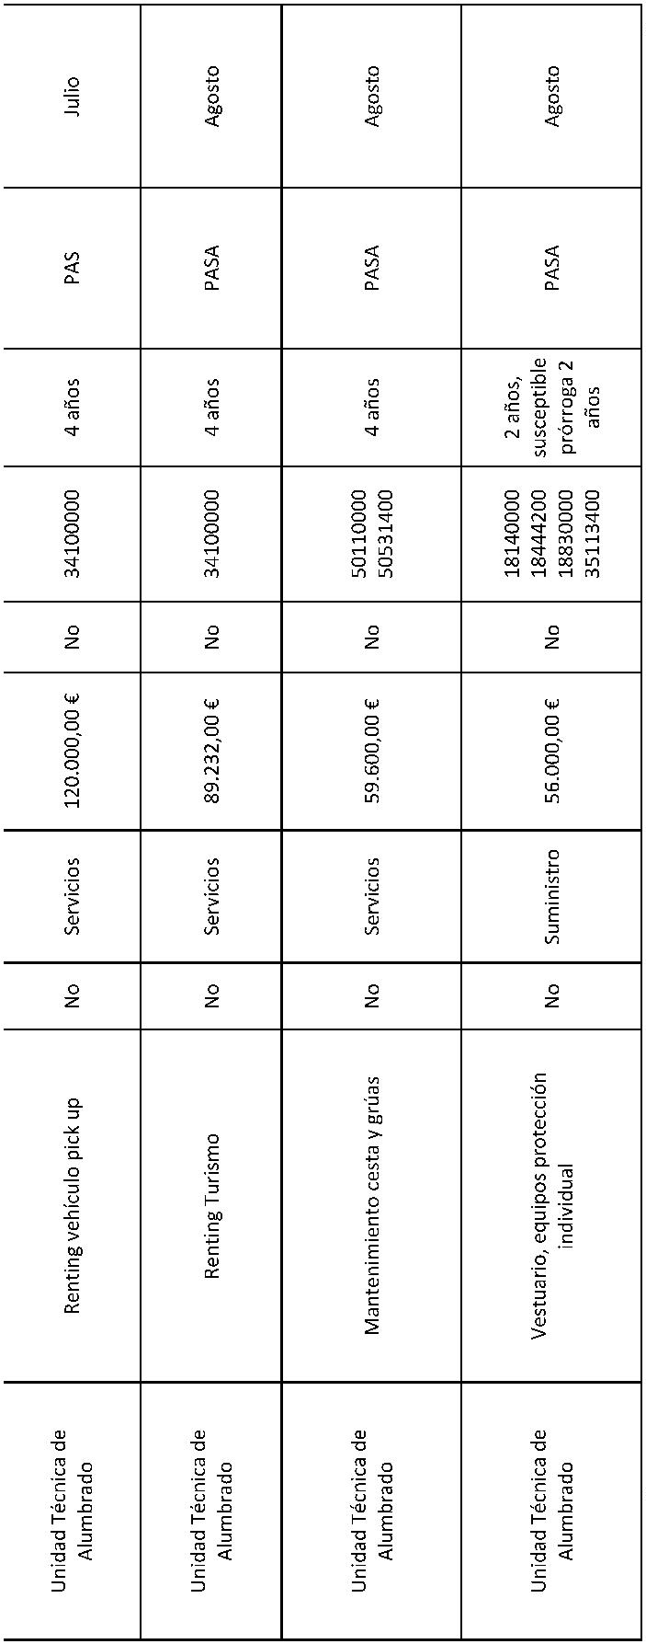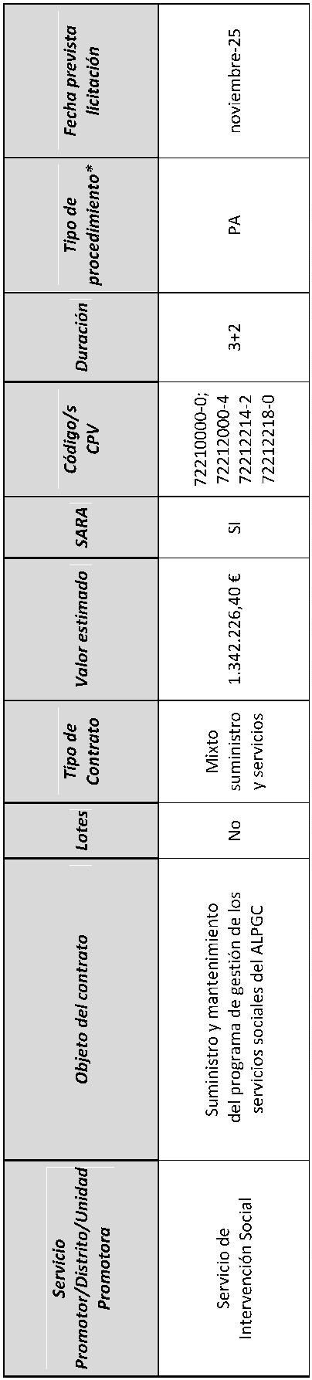

Código Seguro De Verificación
Firmado Por
eGCQHZaz3pcXo7YAmlhOeA==
Estado
Fecha y hora
Francisco Hernández Spínola - Concejal de Gobierno del Área de Presidencia,
Hacienda, Modernización y Recursos Humanos
Firmado
26/03/2025 11:03:50
Dunnia Rodríguez Viera - coordinadora general de Hacienda, contratación y
Patrimonio
Firmado
26/03/2025 10:15:01
Rafael de Francisco Concepción - Director General de Contratación y Patrimonio
Maria Vanessa Rodriguez Sanchez - Jefa de Servicio de Contratación-MVRS
Firmado
Firmado
Página
26/03/2025 08:52:16
26/03/2025 08:48:13
37/51
Observaciones
Url De Verificación
Normativa
https://www.laspalmasgc.es/es/online/sede-electronica/codigo-seguro-de-verificacion
Este informe tiene carácter de copia electrónica auténtica con validez y eficacia administrativa de ORIGINAL (art. 27 Ley 39/2015).
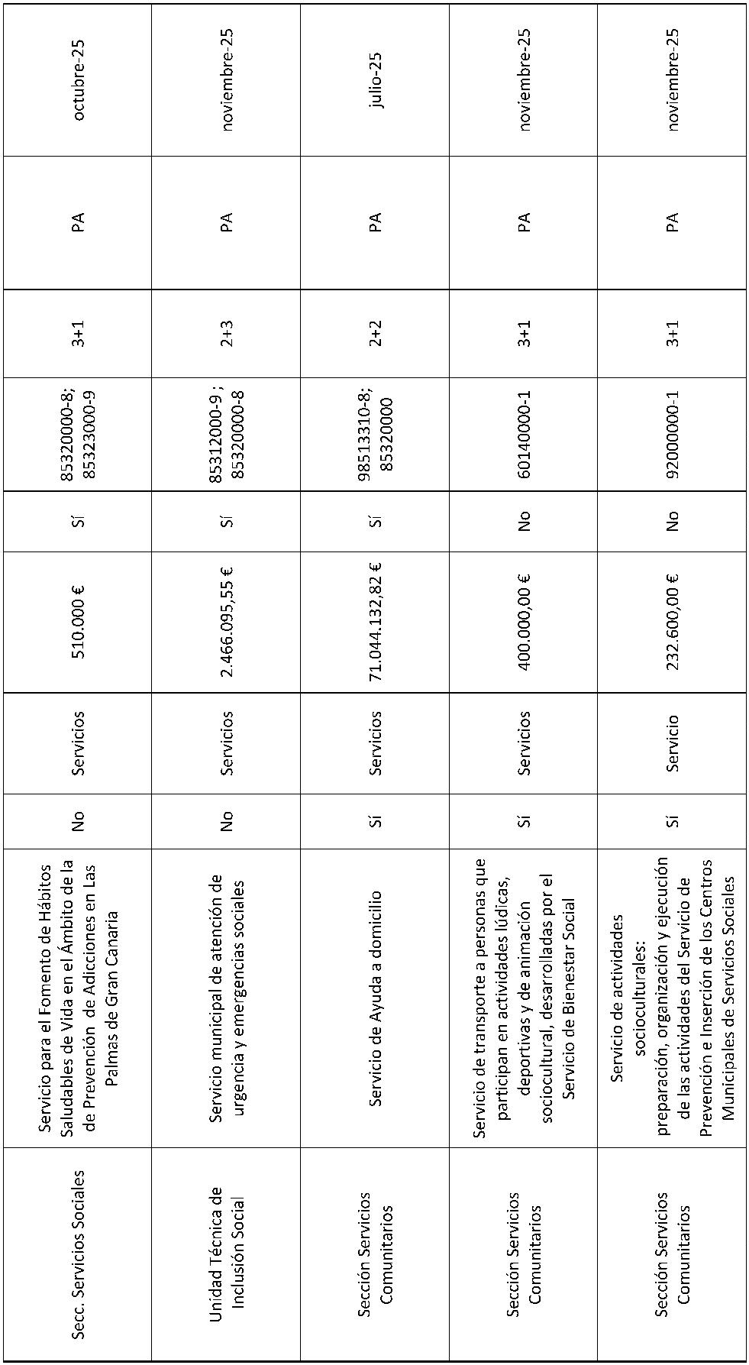

Código Seguro De Verificación
Firmado Por
eGCQHZaz3pcXo7YAmlhOeA==
Estado
Fecha y hora
Francisco Hernández Spínola - Concejal de Gobierno del Área de Presidencia,
Hacienda, Modernización y Recursos Humanos
Firmado
26/03/2025 11:03:50
Dunnia Rodríguez Viera - coordinadora general de Hacienda, contratación y
Patrimonio
Firmado
26/03/2025 10:15:01
Rafael de Francisco Concepción - Director General de Contratación y Patrimonio
Maria Vanessa Rodriguez Sanchez - Jefa de Servicio de Contratación-MVRS
Firmado
Firmado
Página
26/03/2025 08:52:16
26/03/2025 08:48:13
38/51
Observaciones
Url De Verificación
Normativa
https://www.laspalmasgc.es/es/online/sede-electronica/codigo-seguro-de-verificacion
Este informe tiene carácter de copia electrónica auténtica con validez y eficacia administrativa de ORIGINAL (art. 27 Ley 39/2015).
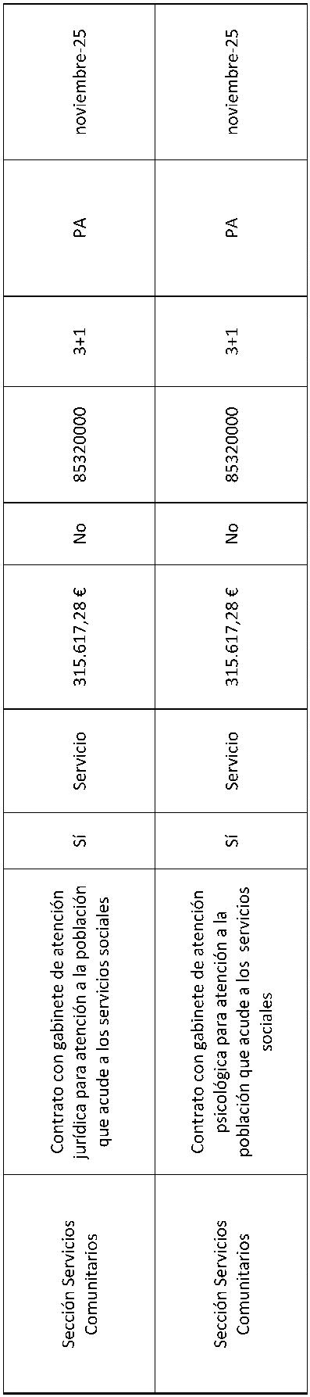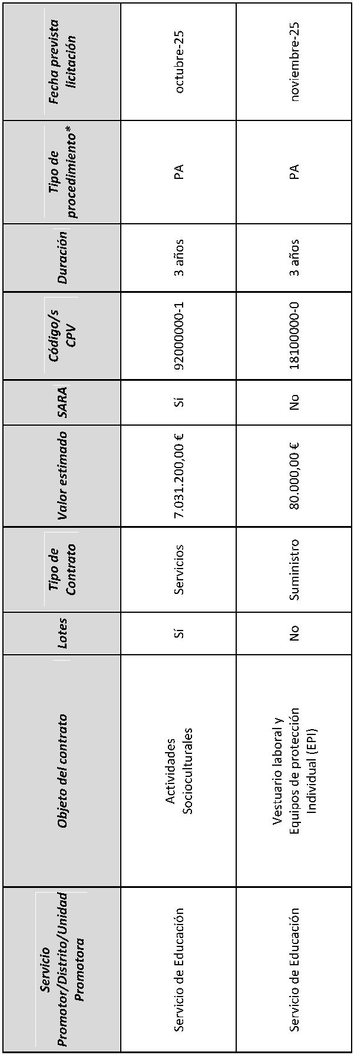

Código Seguro De Verificación
Firmado Por
eGCQHZaz3pcXo7YAmlhOeA==
Estado
Fecha y hora
Francisco Hernández Spínola - Concejal de Gobierno del Área de Presidencia,
Hacienda, Modernización y Recursos Humanos
Firmado
26/03/2025 11:03:50
Dunnia Rodríguez Viera - coordinadora general de Hacienda, contratación y
Patrimonio
Firmado
26/03/2025 10:15:01
Rafael de Francisco Concepción - Director General de Contratación y Patrimonio
Maria Vanessa Rodriguez Sanchez - Jefa de Servicio de Contratación-MVRS
Firmado
Firmado
Página
26/03/2025 08:52:16
26/03/2025 08:48:13
39/51
Observaciones
Url De Verificación
Normativa
https://www.laspalmasgc.es/es/online/sede-electronica/codigo-seguro-de-verificacion
Este informe tiene carácter de copia electrónica auténtica con validez y eficacia administrativa de ORIGINAL (art. 27 Ley 39/2015).
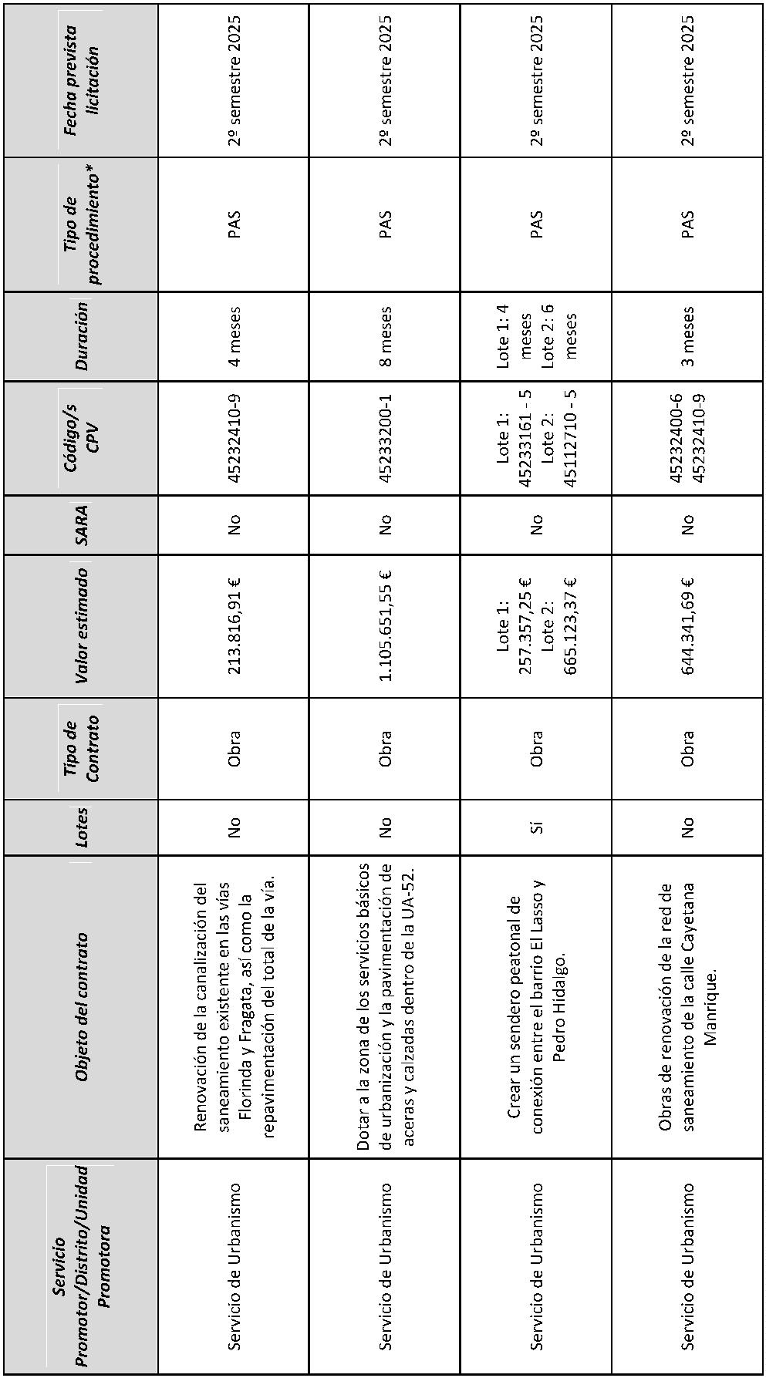

Código Seguro De Verificación
Firmado Por
eGCQHZaz3pcXo7YAmlhOeA==
Estado
Fecha y hora
Francisco Hernández Spínola - Concejal de Gobierno del Área de Presidencia,
Hacienda, Modernización y Recursos Humanos
Firmado
26/03/2025 11:03:50
Dunnia Rodríguez Viera - coordinadora general de Hacienda, contratación y
Patrimonio
Firmado
26/03/2025 10:15:01
Rafael de Francisco Concepción - Director General de Contratación y Patrimonio
Maria Vanessa Rodriguez Sanchez - Jefa de Servicio de Contratación-MVRS
Firmado
Firmado
Página
26/03/2025 08:52:16
26/03/2025 08:48:13
40/51
Observaciones
Url De Verificación
Normativa
https://www.laspalmasgc.es/es/online/sede-electronica/codigo-seguro-de-verificacion
Este informe tiene carácter de copia electrónica auténtica con validez y eficacia administrativa de ORIGINAL (art. 27 Ley 39/2015).
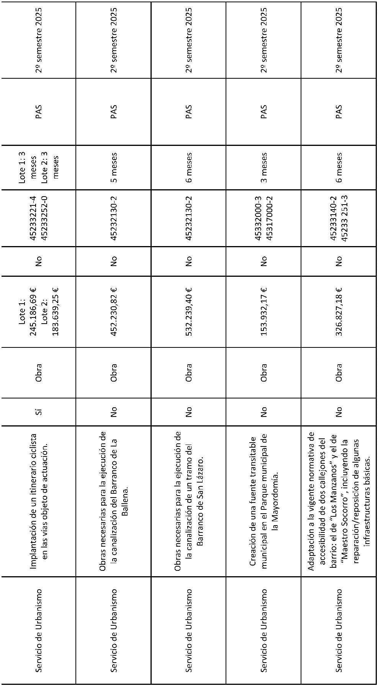

Código Seguro De Verificación
Firmado Por
eGCQHZaz3pcXo7YAmlhOeA==
Estado
Fecha y hora
Francisco Hernández Spínola - Concejal de Gobierno del Área de Presidencia,
Hacienda, Modernización y Recursos Humanos
Firmado
26/03/2025 11:03:50
Dunnia Rodríguez Viera - coordinadora general de Hacienda, contratación y
Patrimonio
Firmado
26/03/2025 10:15:01
Rafael de Francisco Concepción - Director General de Contratación y Patrimonio
Maria Vanessa Rodriguez Sanchez - Jefa de Servicio de Contratación-MVRS
Firmado
Firmado
Página
26/03/2025 08:52:16
26/03/2025 08:48:13
41/51
Observaciones
Url De Verificación
Normativa
https://www.laspalmasgc.es/es/online/sede-electronica/codigo-seguro-de-verificacion
Este informe tiene carácter de copia electrónica auténtica con validez y eficacia administrativa de ORIGINAL (art. 27 Ley 39/2015).
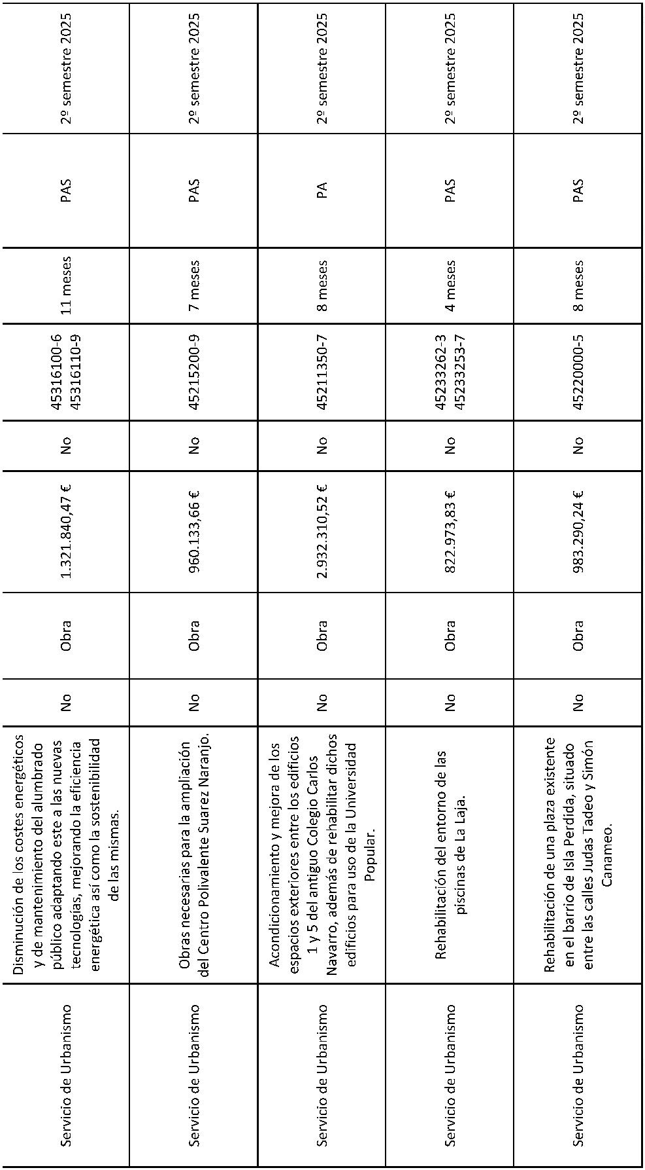

Código Seguro De Verificación
Firmado Por
eGCQHZaz3pcXo7YAmlhOeA==
Estado
Fecha y hora
Francisco Hernández Spínola - Concejal de Gobierno del Área de Presidencia,
Hacienda, Modernización y Recursos Humanos
Firmado
26/03/2025 11:03:50
Dunnia Rodríguez Viera - coordinadora general de Hacienda, contratación y
Patrimonio
Firmado
26/03/2025 10:15:01
Rafael de Francisco Concepción - Director General de Contratación y Patrimonio
Maria Vanessa Rodriguez Sanchez - Jefa de Servicio de Contratación-MVRS
Firmado
Firmado
Página
26/03/2025 08:52:16
26/03/2025 08:48:13
42/51
Observaciones
Url De Verificación
Normativa
https://www.laspalmasgc.es/es/online/sede-electronica/codigo-seguro-de-verificacion
Este informe tiene carácter de copia electrónica auténtica con validez y eficacia administrativa de ORIGINAL (art. 27 Ley 39/2015).
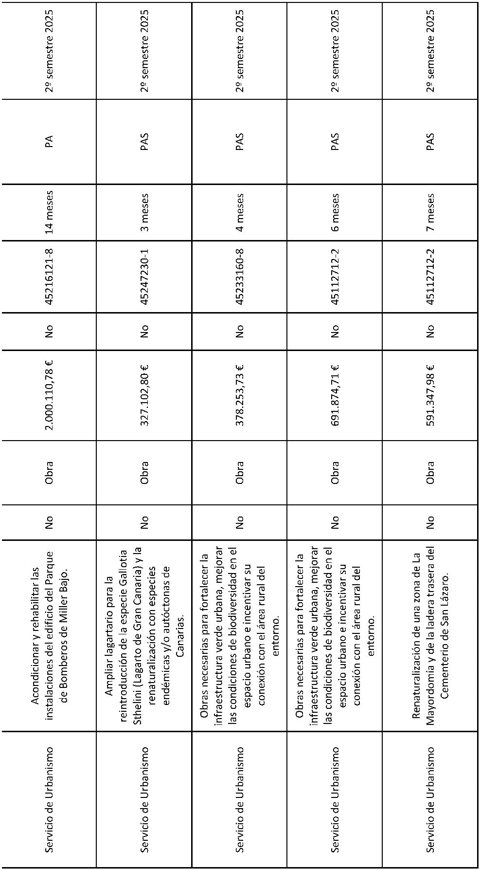

Código Seguro De Verificación
Firmado Por
eGCQHZaz3pcXo7YAmlhOeA==
Estado
Fecha y hora
Francisco Hernández Spínola - Concejal de Gobierno del Área de Presidencia,
Hacienda, Modernización y Recursos Humanos
Firmado
26/03/2025 11:03:50
Dunnia Rodríguez Viera - coordinadora general de Hacienda, contratación y
Patrimonio
Firmado
26/03/2025 10:15:01
Rafael de Francisco Concepción - Director General de Contratación y Patrimonio
Maria Vanessa Rodriguez Sanchez - Jefa de Servicio de Contratación-MVRS
Firmado
Firmado
Página
26/03/2025 08:52:16
26/03/2025 08:48:13
43/51
Observaciones
Url De Verificación
Normativa
https://www.laspalmasgc.es/es/online/sede-electronica/codigo-seguro-de-verificacion
Este informe tiene carácter de copia electrónica auténtica con validez y eficacia administrativa de ORIGINAL (art. 27 Ley 39/2015).
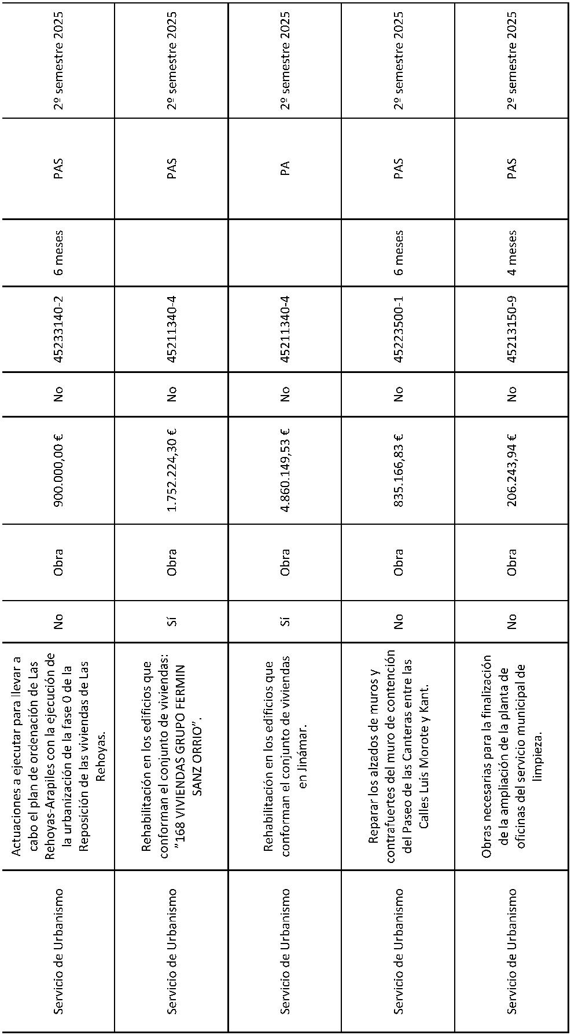

Código Seguro De Verificación
Firmado Por
eGCQHZaz3pcXo7YAmlhOeA==
Estado
Fecha y hora
Francisco Hernández Spínola - Concejal de Gobierno del Área de Presidencia,
Hacienda, Modernización y Recursos Humanos
Firmado
26/03/2025 11:03:50
Dunnia Rodríguez Viera - coordinadora general de Hacienda, contratación y
Patrimonio
Firmado
26/03/2025 10:15:01
Rafael de Francisco Concepción - Director General de Contratación y Patrimonio
Maria Vanessa Rodriguez Sanchez - Jefa de Servicio de Contratación-MVRS
Firmado
Firmado
Página
26/03/2025 08:52:16
26/03/2025 08:48:13
44/51
Observaciones
Url De Verificación
Normativa
https://www.laspalmasgc.es/es/online/sede-electronica/codigo-seguro-de-verificacion
Este informe tiene carácter de copia electrónica auténtica con validez y eficacia administrativa de ORIGINAL (art. 27 Ley 39/2015).
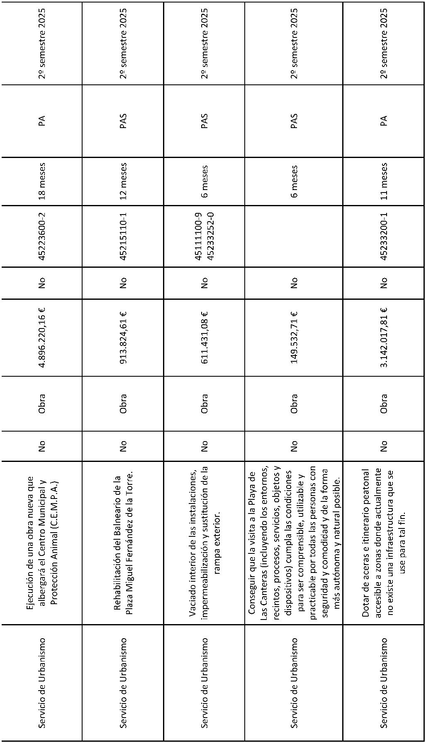

Código Seguro De Verificación
Firmado Por
eGCQHZaz3pcXo7YAmlhOeA==
Estado
Fecha y hora
Francisco Hernández Spínola - Concejal de Gobierno del Área de Presidencia,
Hacienda, Modernización y Recursos Humanos
Firmado
26/03/2025 11:03:50
Dunnia Rodríguez Viera - coordinadora general de Hacienda, contratación y
Patrimonio
Firmado
26/03/2025 10:15:01
Rafael de Francisco Concepción - Director General de Contratación y Patrimonio
Maria Vanessa Rodriguez Sanchez - Jefa de Servicio de Contratación-MVRS
Firmado
Firmado
Página
26/03/2025 08:52:16
26/03/2025 08:48:13
45/51
Observaciones
Url De Verificación
Normativa
https://www.laspalmasgc.es/es/online/sede-electronica/codigo-seguro-de-verificacion
Este informe tiene carácter de copia electrónica auténtica con validez y eficacia administrativa de ORIGINAL (art. 27 Ley 39/2015).
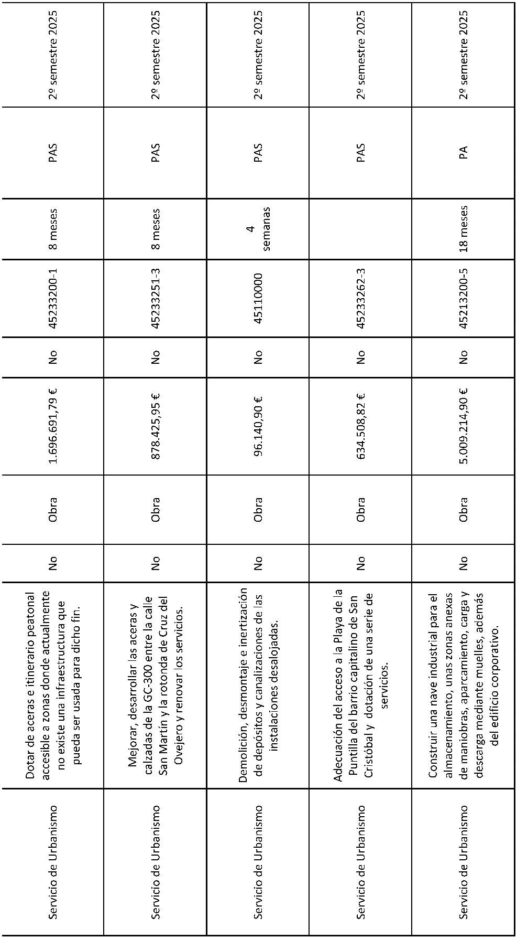

Código Seguro De Verificación
Firmado Por
eGCQHZaz3pcXo7YAmlhOeA==
Estado
Fecha y hora
Francisco Hernández Spínola - Concejal de Gobierno del Área de Presidencia,
Hacienda, Modernización y Recursos Humanos
Firmado
26/03/2025 11:03:50
Dunnia Rodríguez Viera - coordinadora general de Hacienda, contratación y
Patrimonio
Firmado
26/03/2025 10:15:01
Rafael de Francisco Concepción - Director General de Contratación y Patrimonio
Maria Vanessa Rodriguez Sanchez - Jefa de Servicio de Contratación-MVRS
Firmado
Firmado
Página
26/03/2025 08:52:16
26/03/2025 08:48:13
46/51
Observaciones
Url De Verificación
Normativa
https://www.laspalmasgc.es/es/online/sede-electronica/codigo-seguro-de-verificacion
Este informe tiene carácter de copia electrónica auténtica con validez y eficacia administrativa de ORIGINAL (art. 27 Ley 39/2015).
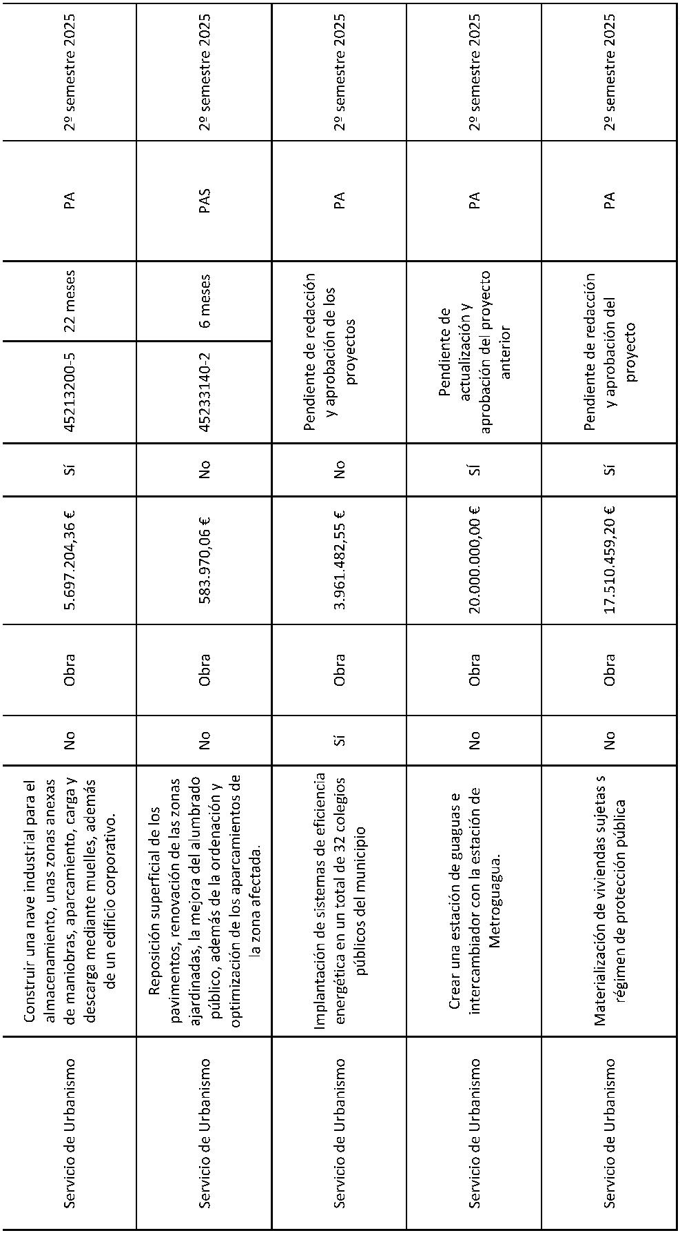

Código Seguro De Verificación
Firmado Por
eGCQHZaz3pcXo7YAmlhOeA==
Estado
Fecha y hora
Francisco Hernández Spínola - Concejal de Gobierno del Área de Presidencia,
Hacienda, Modernización y Recursos Humanos
Firmado
26/03/2025 11:03:50
Dunnia Rodríguez Viera - coordinadora general de Hacienda, contratación y
Patrimonio
Firmado
26/03/2025 10:15:01
Rafael de Francisco Concepción - Director General de Contratación y Patrimonio
Maria Vanessa Rodriguez Sanchez - Jefa de Servicio de Contratación-MVRS
Firmado
Firmado
Página
26/03/2025 08:52:16
26/03/2025 08:48:13
47/51
Observaciones
Url De Verificación
Normativa
https://www.laspalmasgc.es/es/online/sede-electronica/codigo-seguro-de-verificacion
Este informe tiene carácter de copia electrónica auténtica con validez y eficacia administrativa de ORIGINAL (art. 27 Ley 39/2015).
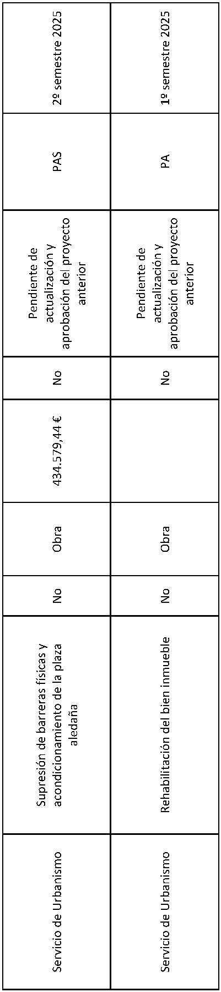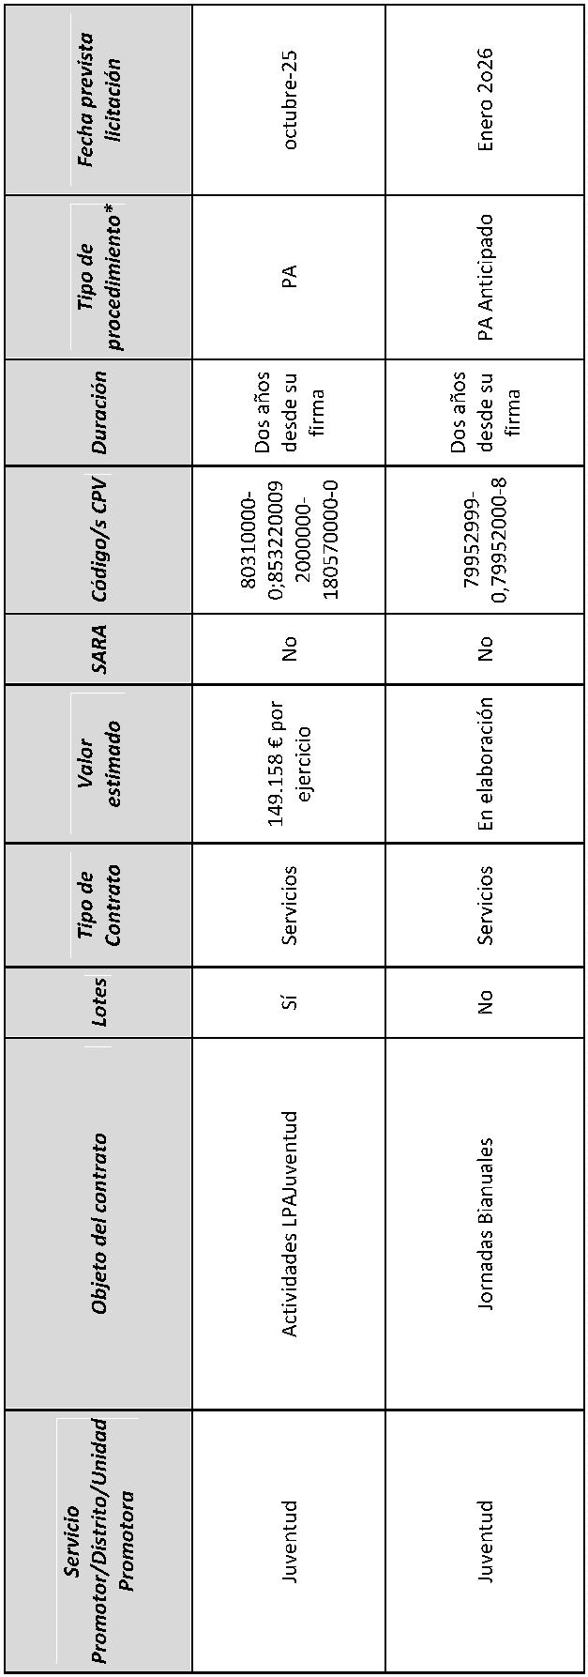

Código Seguro De Verificación
Firmado Por
eGCQHZaz3pcXo7YAmlhOeA==
Estado
Fecha y hora
Francisco Hernández Spínola - Concejal de Gobierno del Área de Presidencia,
Hacienda, Modernización y Recursos Humanos
Firmado
26/03/2025 11:03:50
Dunnia Rodríguez Viera - coordinadora general de Hacienda, contratación y
Patrimonio
Firmado
26/03/2025 10:15:01
Rafael de Francisco Concepción - Director General de Contratación y Patrimonio
Maria Vanessa Rodriguez Sanchez - Jefa de Servicio de Contratación-MVRS
Firmado
Firmado
Página
26/03/2025 08:52:16
26/03/2025 08:48:13
48/51
Observaciones
Url De Verificación
Normativa
https://www.laspalmasgc.es/es/online/sede-electronica/codigo-seguro-de-verificacion
Este informe tiene carácter de copia electrónica auténtica con validez y eficacia administrativa de ORIGINAL (art. 27 Ley 39/2015).
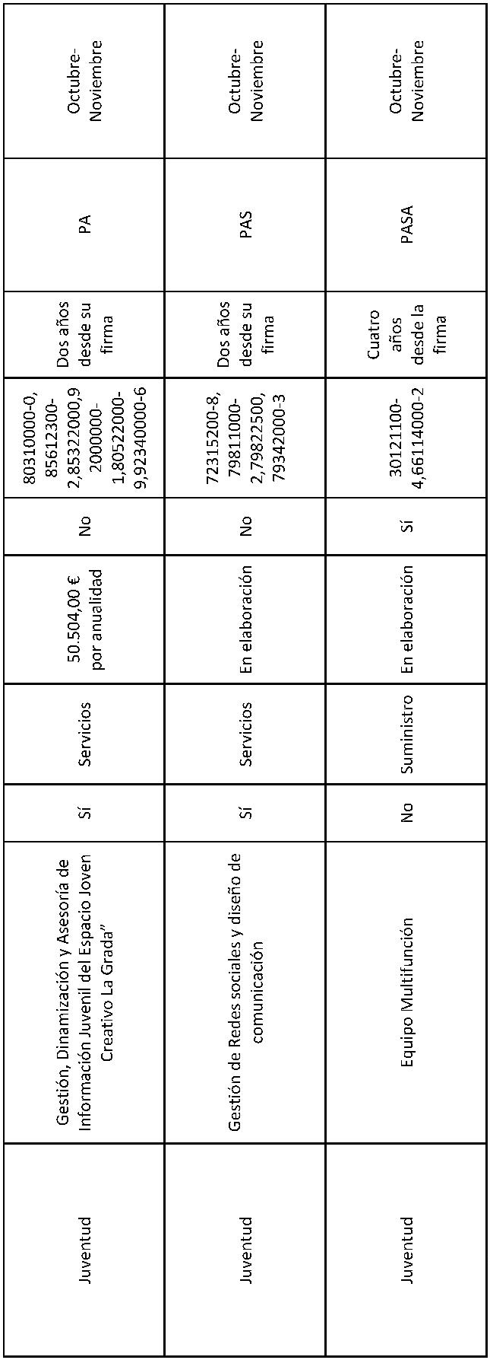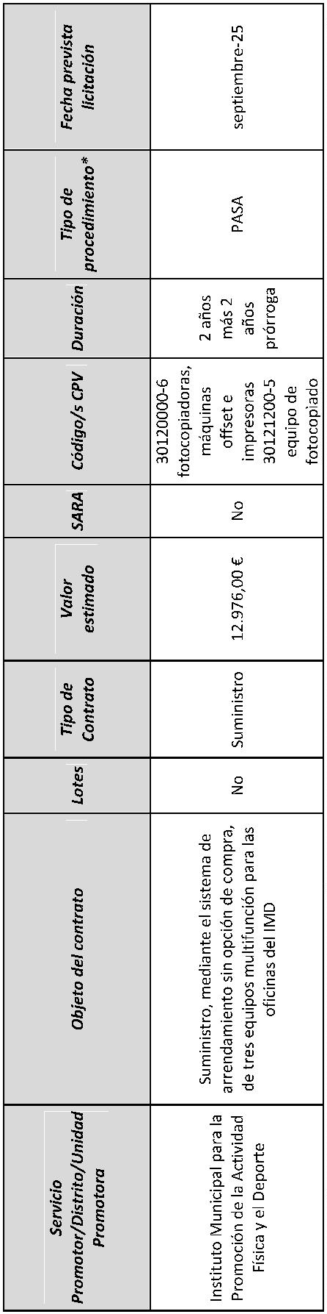

Código Seguro De Verificación
Firmado Por
eGCQHZaz3pcXo7YAmlhOeA==
Estado
Fecha y hora
Francisco Hernández Spínola - Concejal de Gobierno del Área de Presidencia,
Hacienda, Modernización y Recursos Humanos
Firmado
26/03/2025 11:03:50
Dunnia Rodríguez Viera - coordinadora general de Hacienda, contratación y
Patrimonio
Firmado
26/03/2025 10:15:01
Rafael de Francisco Concepción - Director General de Contratación y Patrimonio
Maria Vanessa Rodriguez Sanchez - Jefa de Servicio de Contratación-MVRS
Firmado
Firmado
Página
26/03/2025 08:52:16
26/03/2025 08:48:13
49/51
Observaciones
Url De Verificación
Normativa
https://www.laspalmasgc.es/es/online/sede-electronica/codigo-seguro-de-verificacion
Este informe tiene carácter de copia electrónica auténtica con validez y eficacia administrativa de ORIGINAL (art. 27 Ley 39/2015).
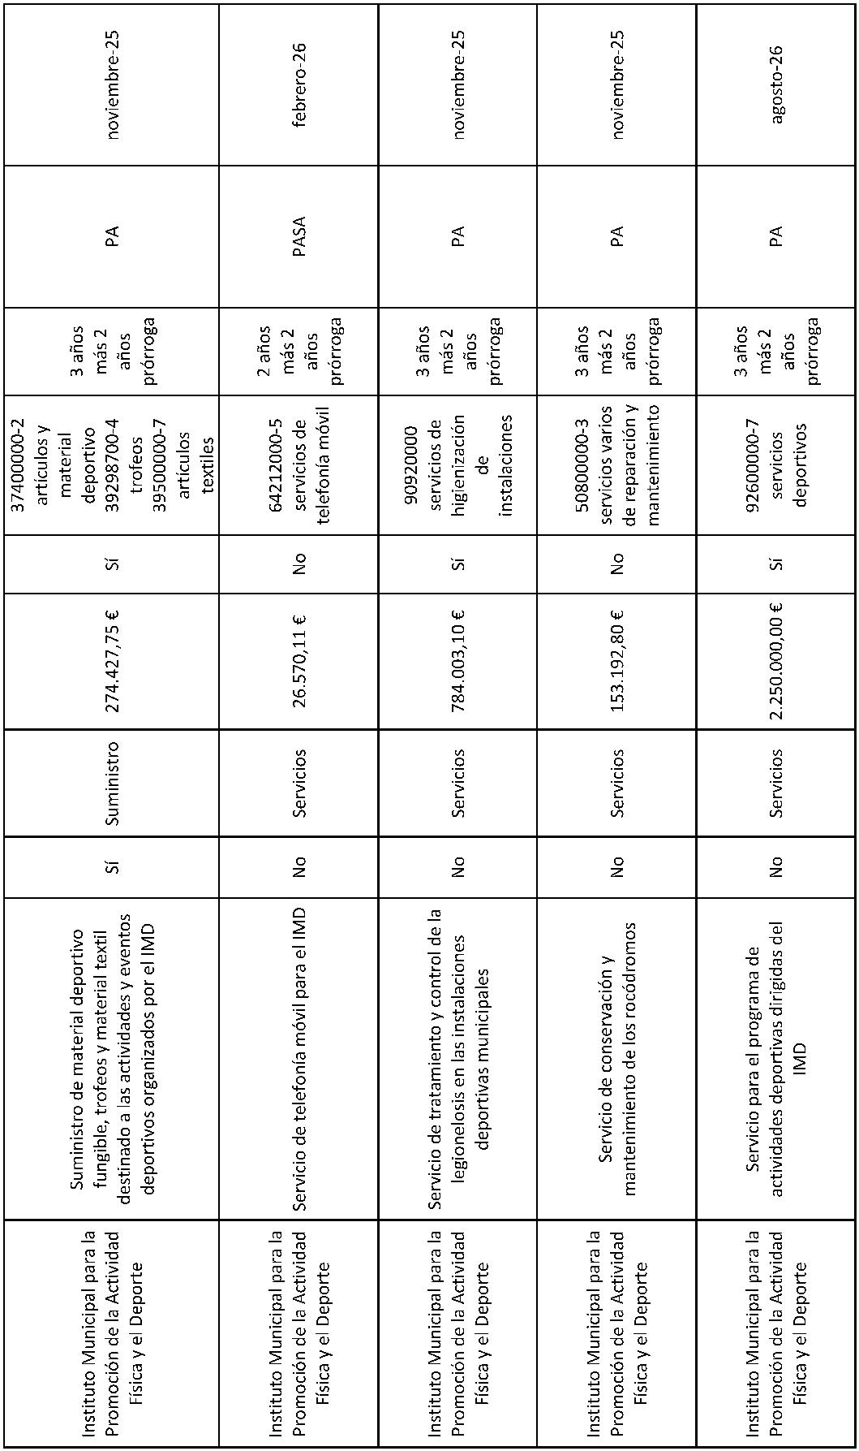

Código Seguro De Verificación
Firmado Por
eGCQHZaz3pcXo7YAmlhOeA==
Estado
Fecha y hora
Francisco Hernández Spínola - Concejal de Gobierno del Área de Presidencia,
Hacienda, Modernización y Recursos Humanos
Firmado
26/03/2025 11:03:50
Dunnia Rodríguez Viera - coordinadora general de Hacienda, contratación y
Patrimonio
Firmado
26/03/2025 10:15:01
Rafael de Francisco Concepción - Director General de Contratación y Patrimonio
Maria Vanessa Rodriguez Sanchez - Jefa de Servicio de Contratación-MVRS
Firmado
Firmado
Página
26/03/2025 08:52:16
26/03/2025 08:48:13
50/51
Observaciones
Url De Verificación
Normativa
https://www.laspalmasgc.es/es/online/sede-electronica/codigo-seguro-de-verificacion
Este informe tiene carácter de copia electrónica auténtica con validez y eficacia administrativa de ORIGINAL (art. 27 Ley 39/2015).
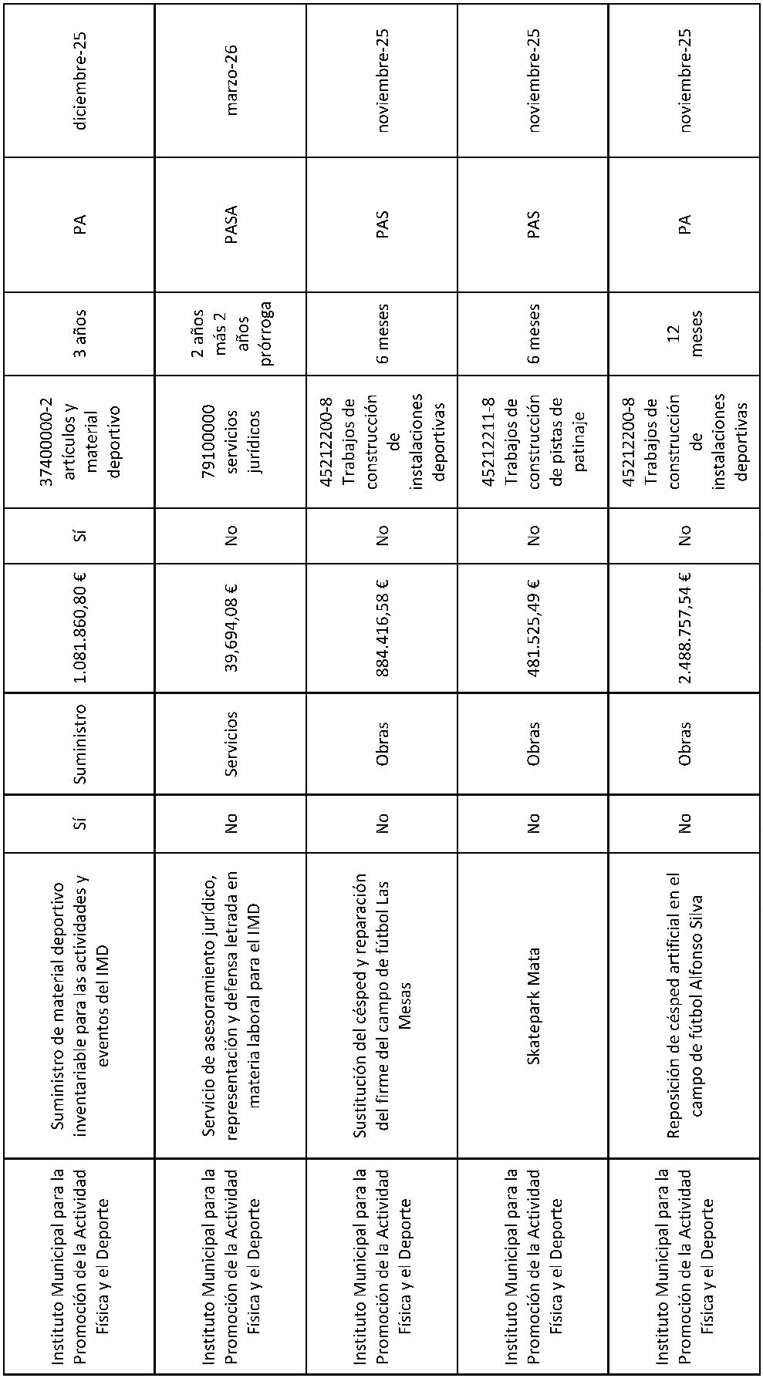

Código Seguro De Verificación
Firmado Por
eGCQHZaz3pcXo7YAmlhOeA==
Estado
Fecha y hora
Francisco Hernández Spínola - Concejal de Gobierno del Área de Presidencia,
Hacienda, Modernización y Recursos Humanos
Firmado
26/03/2025 11:03:50
Dunnia Rodríguez Viera - coordinadora general de Hacienda, contratación y
Patrimonio
Firmado
26/03/2025 10:15:01
Rafael de Francisco Concepción - Director General de Contratación y Patrimonio
Maria Vanessa Rodriguez Sanchez - Jefa de Servicio de Contratación-MVRS
Firmado
Firmado
Página
26/03/2025 08:52:16
26/03/2025 08:48:13
51/51
Observaciones
Url De Verificación
Normativa
https://www.laspalmasgc.es/es/online/sede-electronica/codigo-seguro-de-verificacion
Este informe tiene carácter de copia electrónica auténtica con validez y eficacia administrativa de ORIGINAL (art. 27 Ley 39/2015).
